

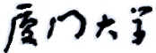

**《数字逻辑》**

**课程实验报告**

姓名： 宋浩元

学院：信息学院

系：软件工程系

专业： 软件工程

学号：37220232203808

2024年10月12日

**第3次实验 在Logisim和FPGA开发板上实现组合逻辑电路**

1. **实验环境**

**（1）Vivado 软件（2019.2版本）。**

**（2）Logisim软件（需安装JDK）。**

**（3）FPGA开发板（EGO1型号）。**

1. **实验内容**
   1. **课堂完成部分（验证实验的内容）**

**第一部分**

（一）4.1

Ctrl k后rom 01111110依次亮起，蜂鸣器未响。与题目一致。

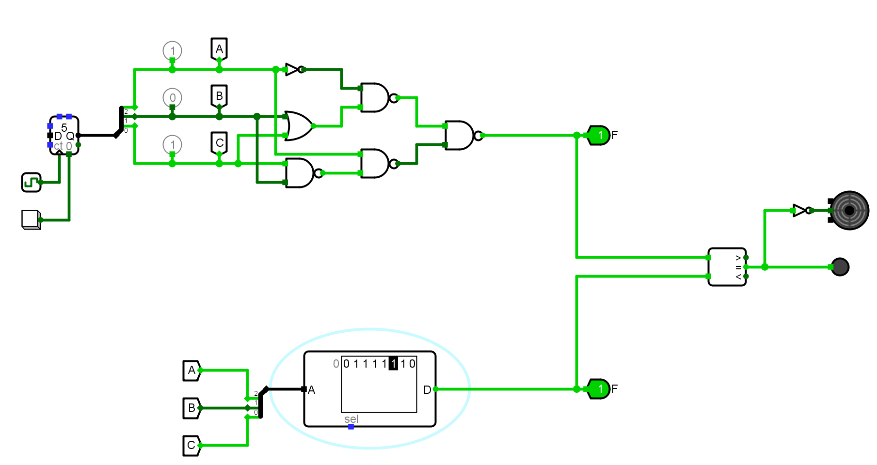

4.2

Ctrl k后rom 0221依次亮起，蜂鸣器未响。与题目一致。

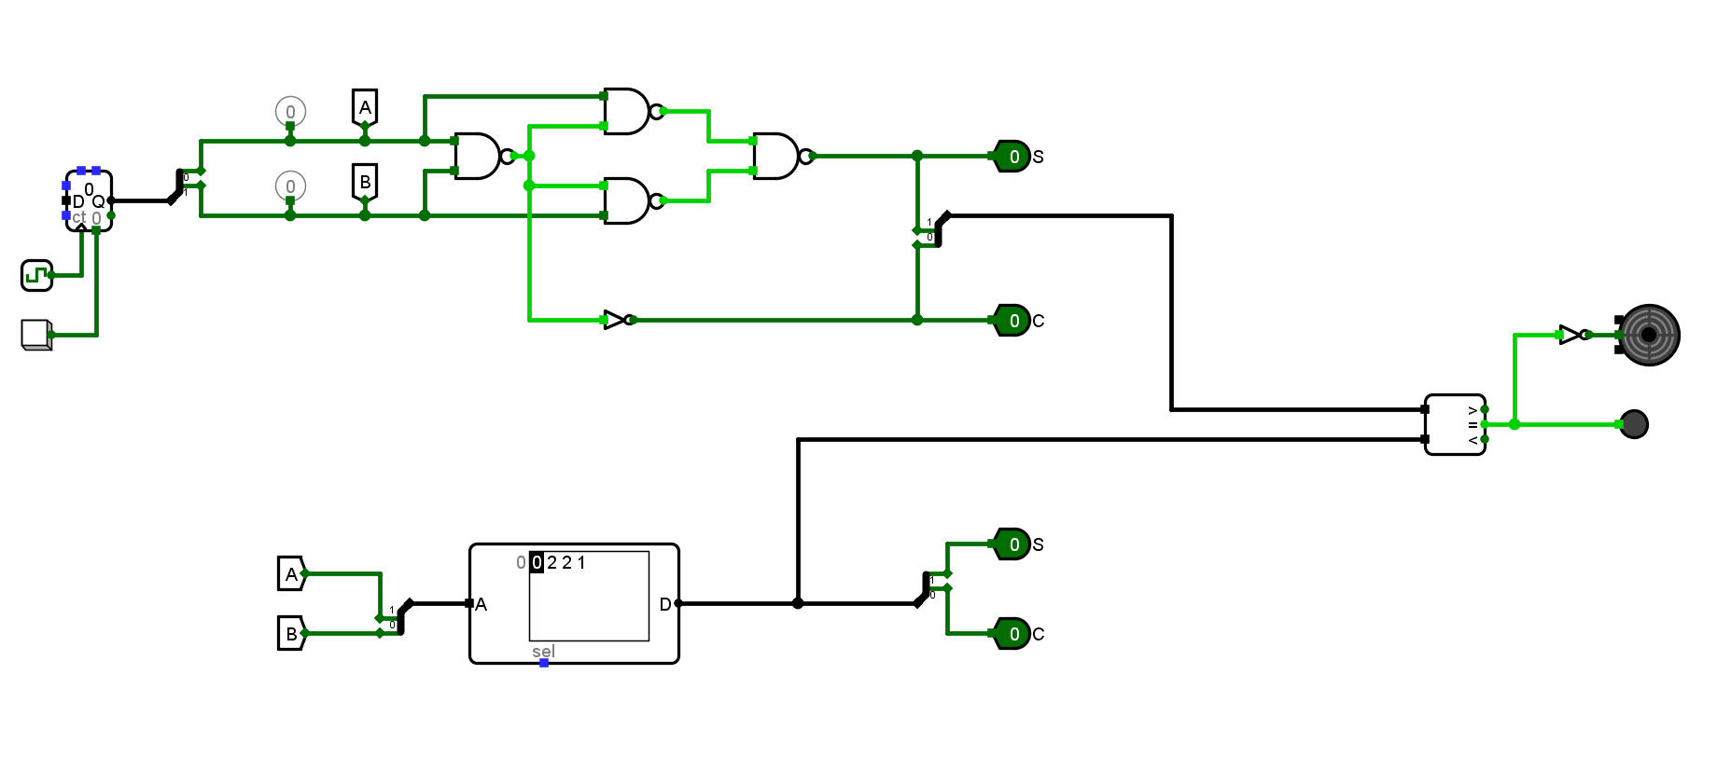

4.3

Ctrl k后蜂鸣器未响。与题目一致。

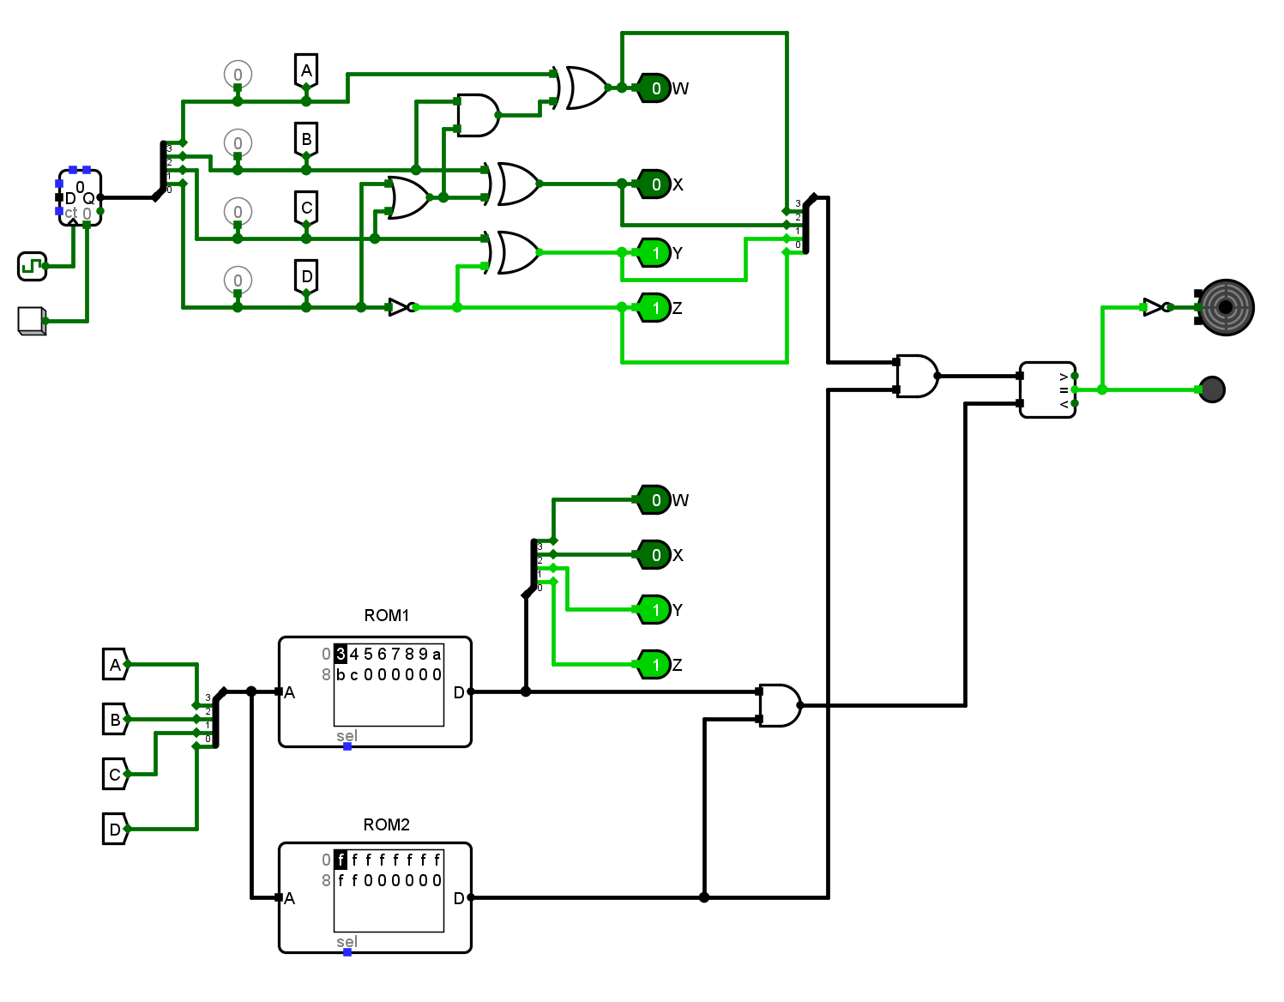

4.4 Ctrl k后蜂鸣器未响。与题目一致。

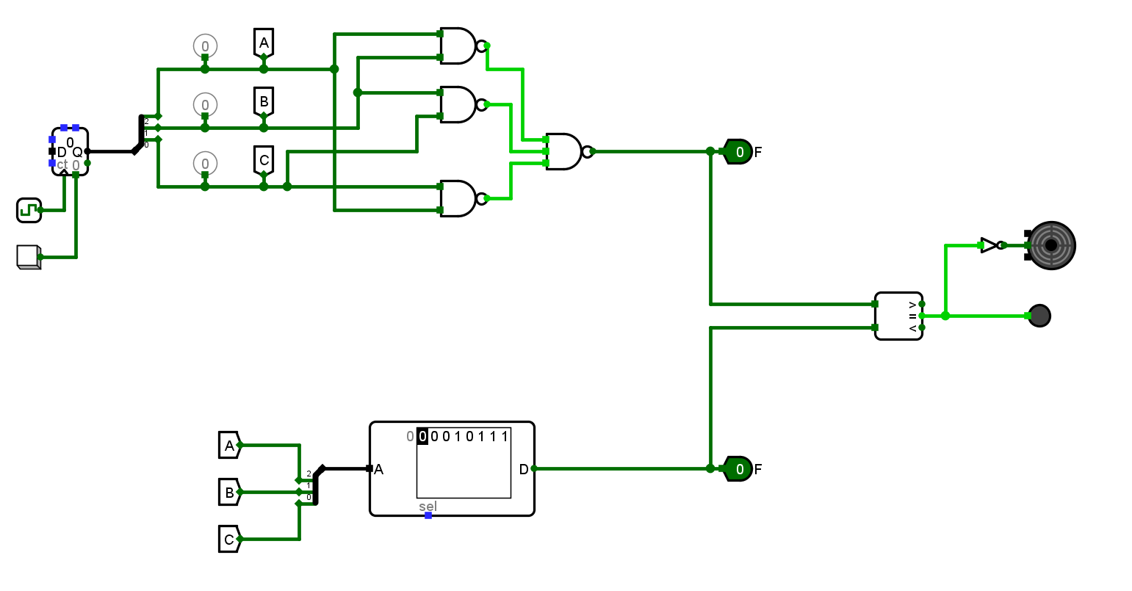

4.5 Ctrl k后蜂鸣器未响。与题目一致。

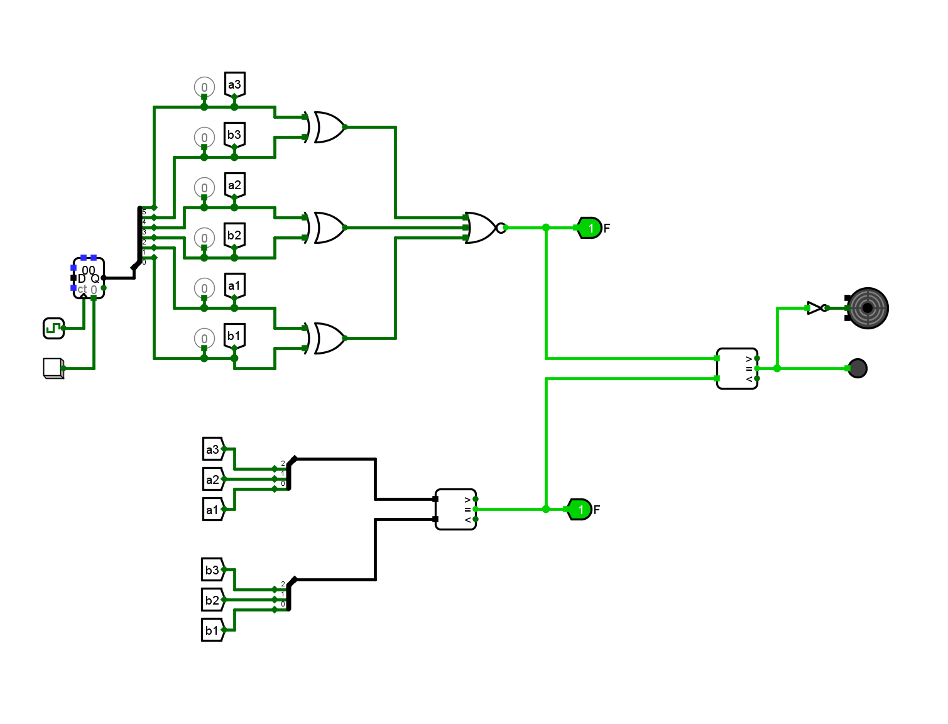

4.6 Ctrl k后蜂鸣器未响。与题目一致。

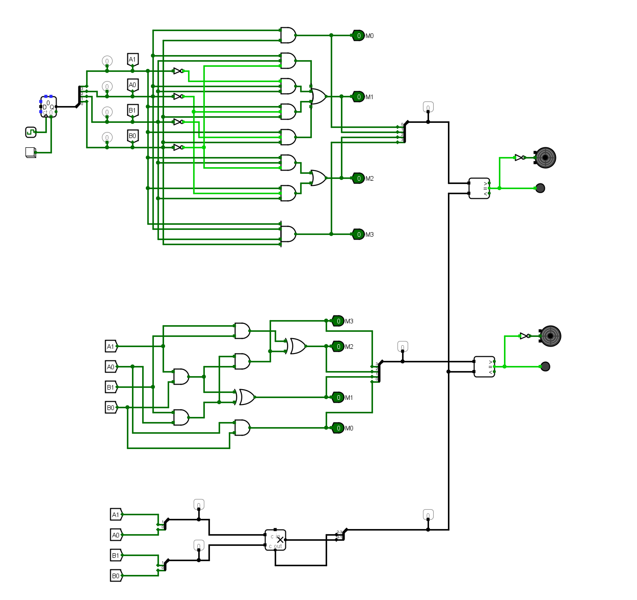

4.7 Ctrl k后蜂鸣器未响。与题目一致。

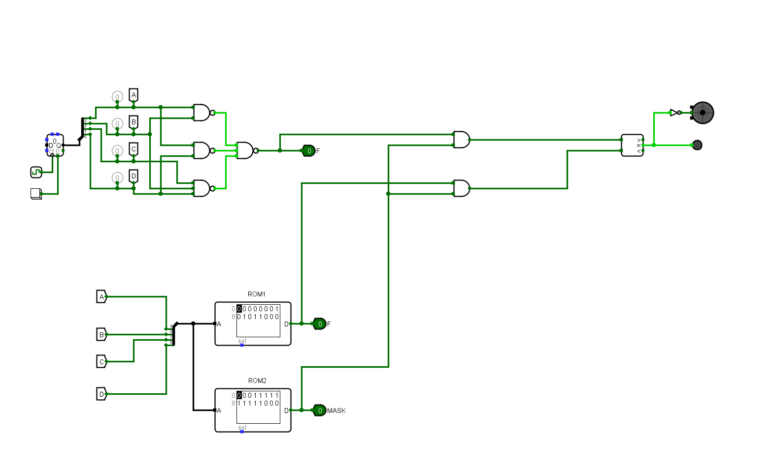

4.8 Ctrl k后蜂鸣器未响。与题目一致。

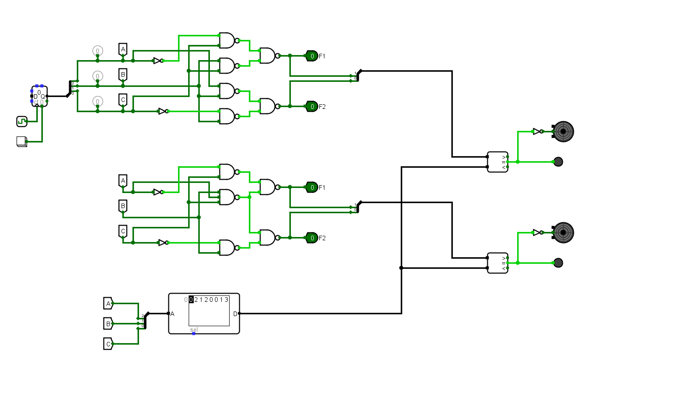

4.9 Ctrl k后蜂鸣器未响。与题目一致。

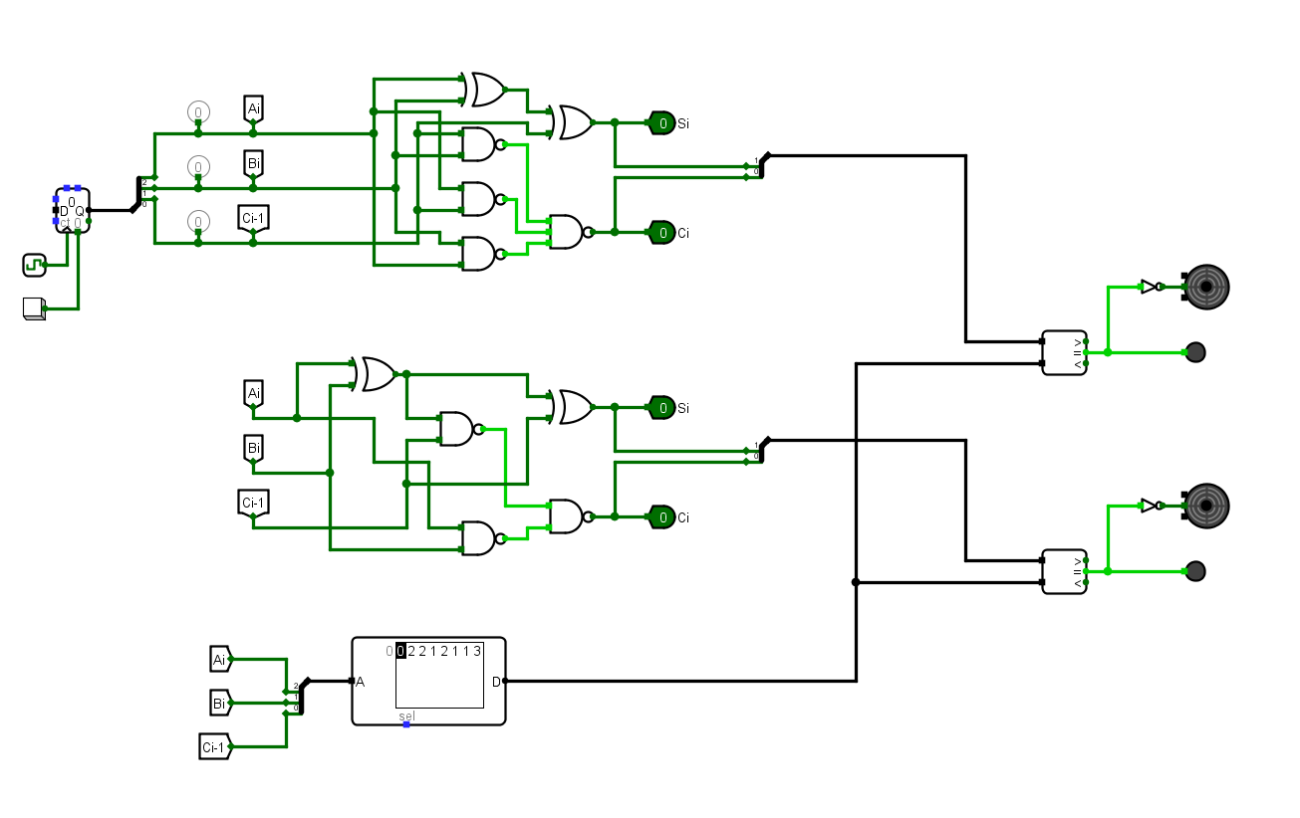

4.10 Ctrl k后蜂鸣器未响。与题目一致。

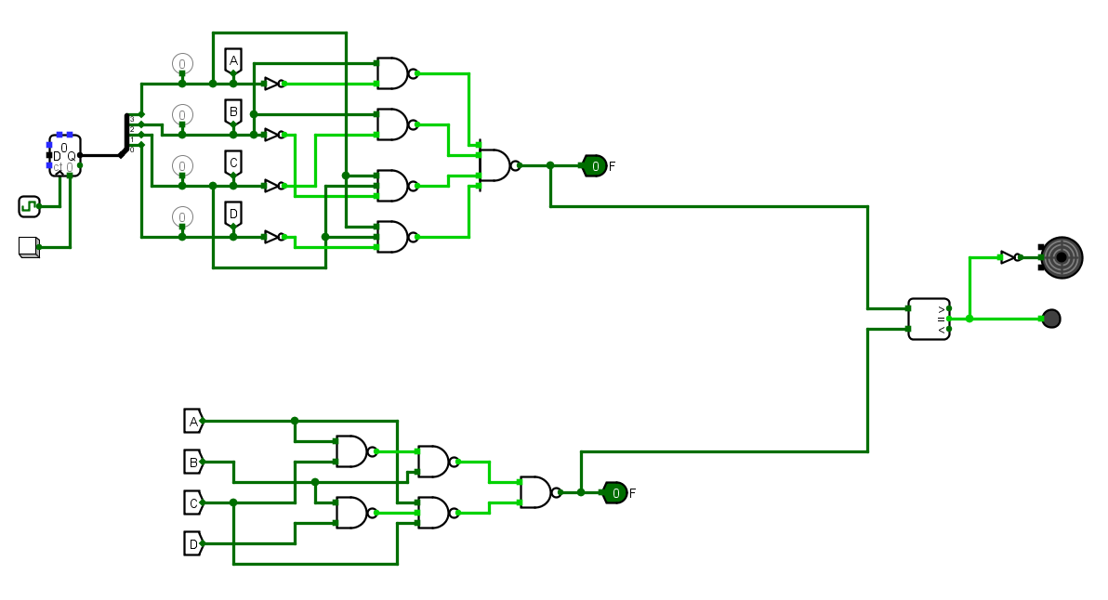

4.11 Ctrl k后蜂鸣器未响。与题目一致。

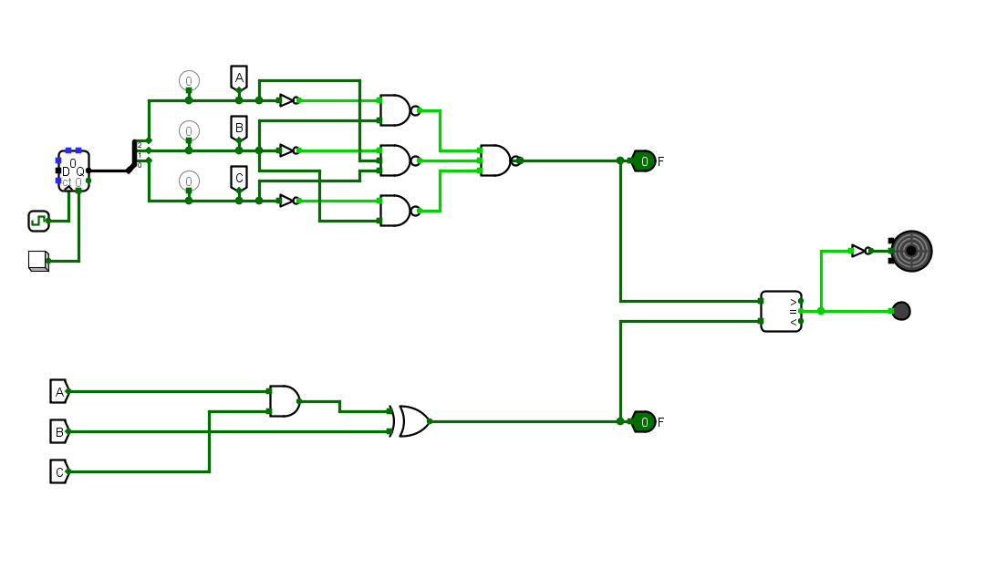

4.12（a） Ctrl k后蜂鸣器未响。与题目一致。

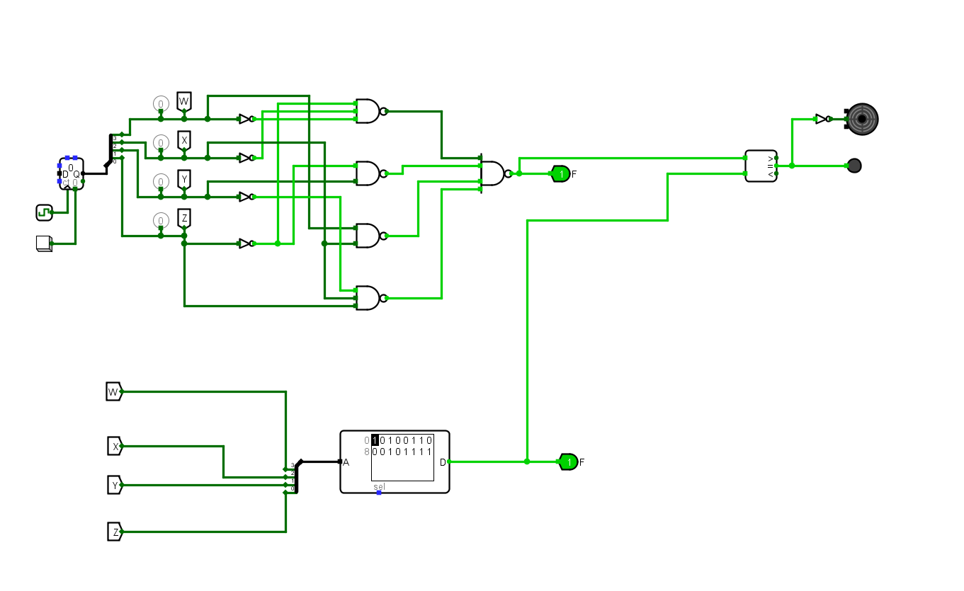

4.12（b） Ctrl k后蜂鸣器未响。与题目一致。

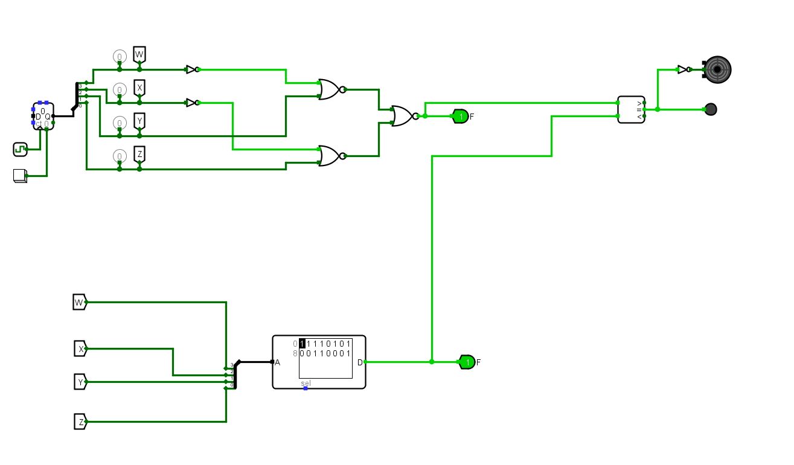

4.16 Ctrl k后蜂鸣器未响。与题目一致。

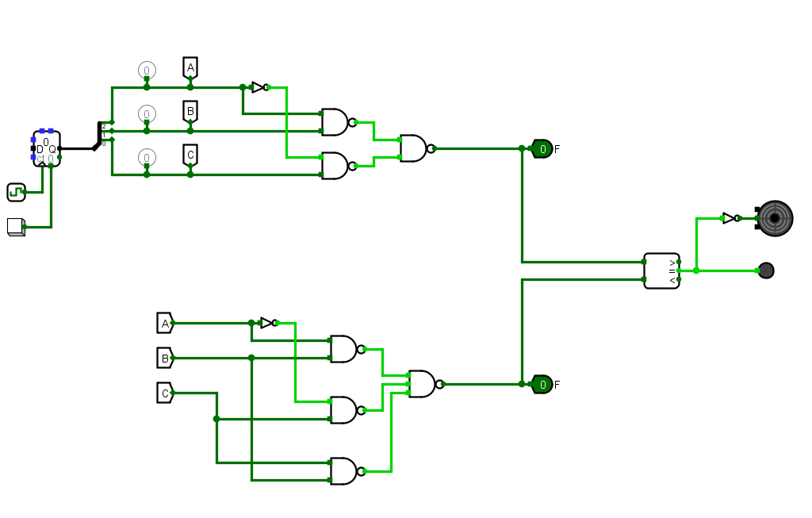

4.17 Ctrl k后蜂鸣器未响。与题目一致

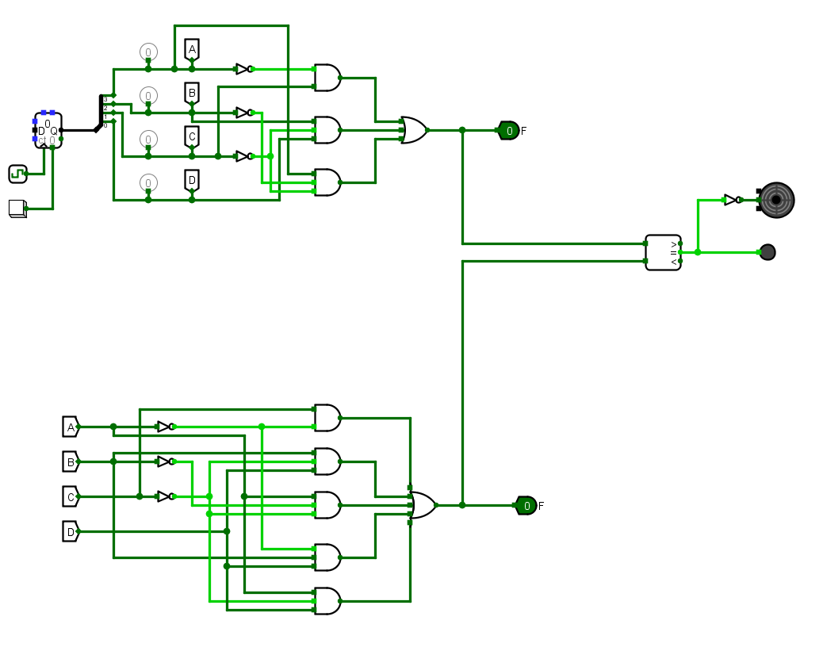

（二）

4.2 Ctrl k后蜂鸣器未响。与题目一致

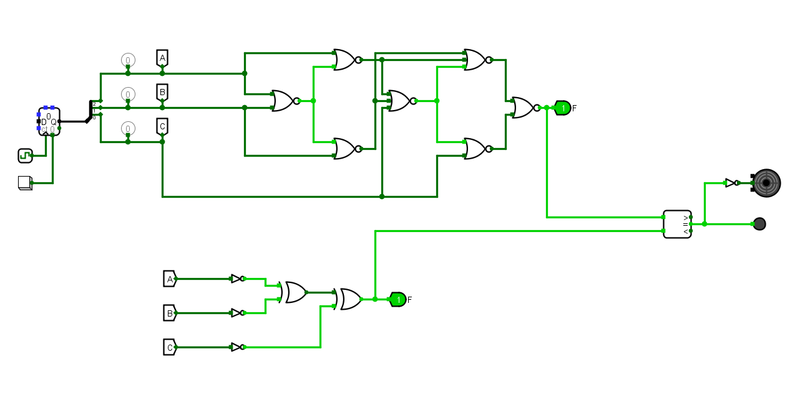

4.6（1） Ctrl k后蜂鸣器未响。与题目一致

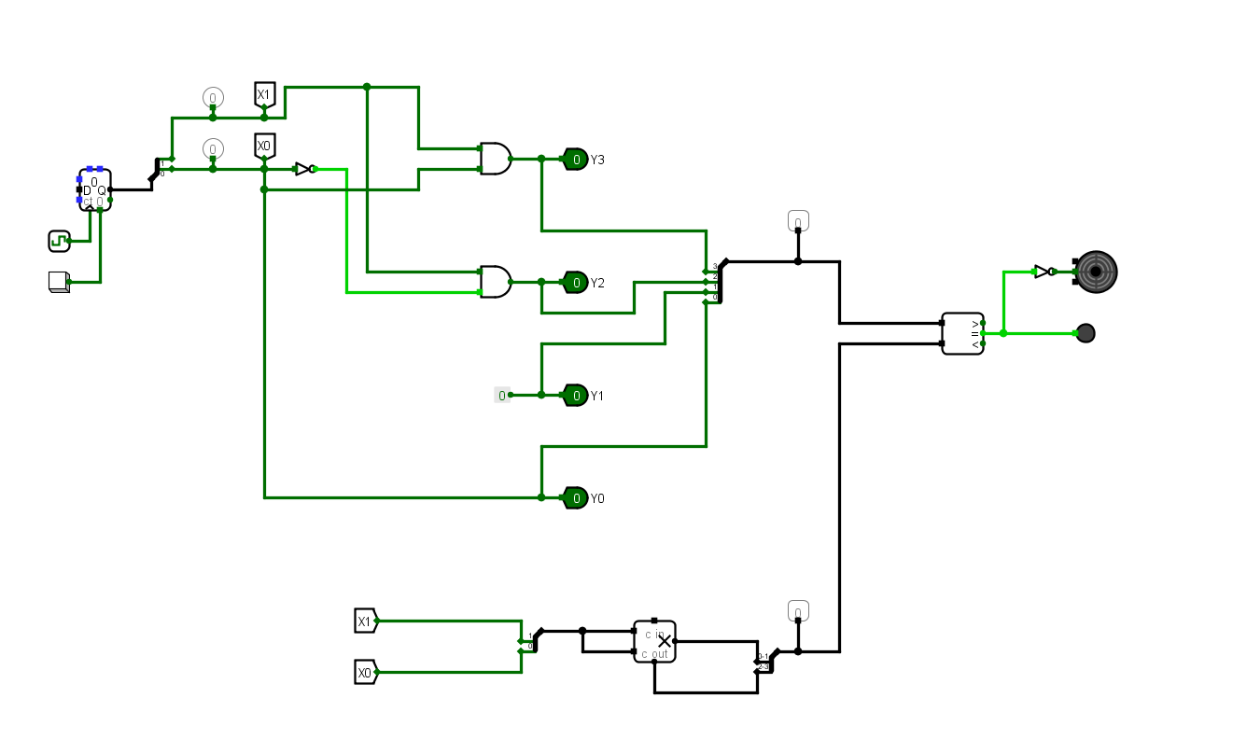

4.6（2） Ctrl k后蜂鸣器未响。与题目一致

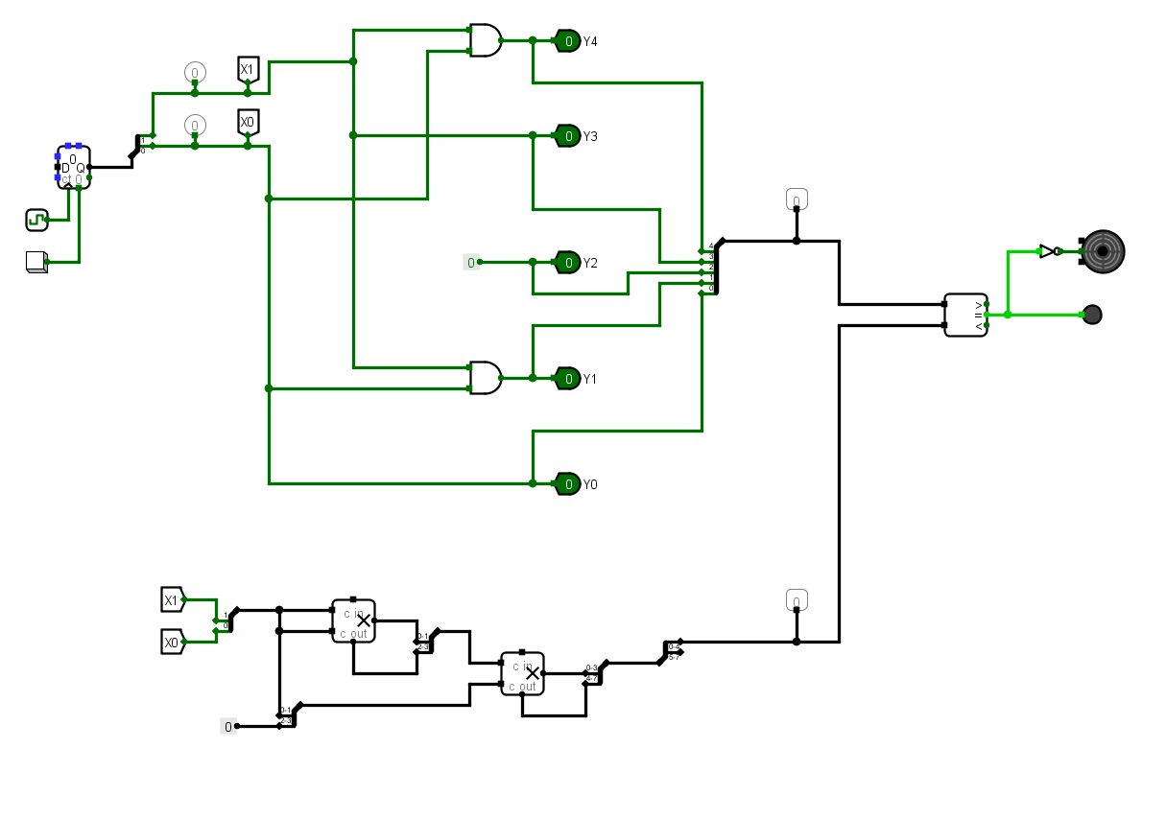

4.7 Ctrl k后蜂鸣器未响。与题目一致

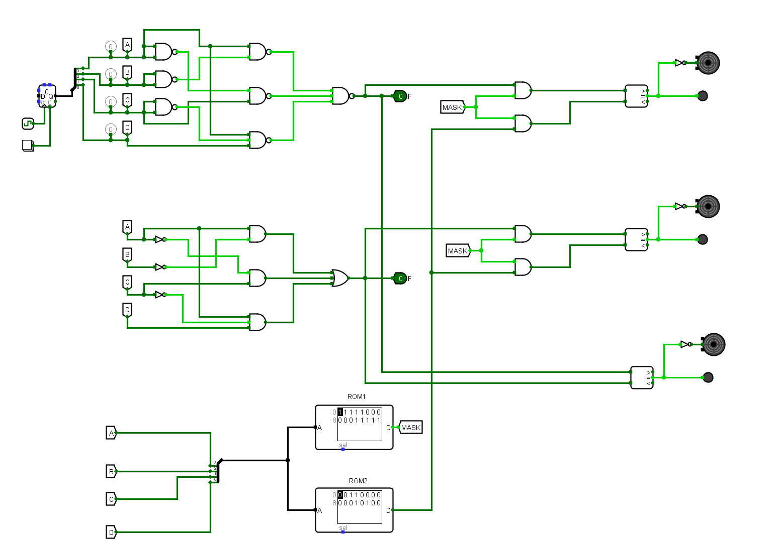

4.11 Ctrl k后蜂鸣器未响。与题目一致

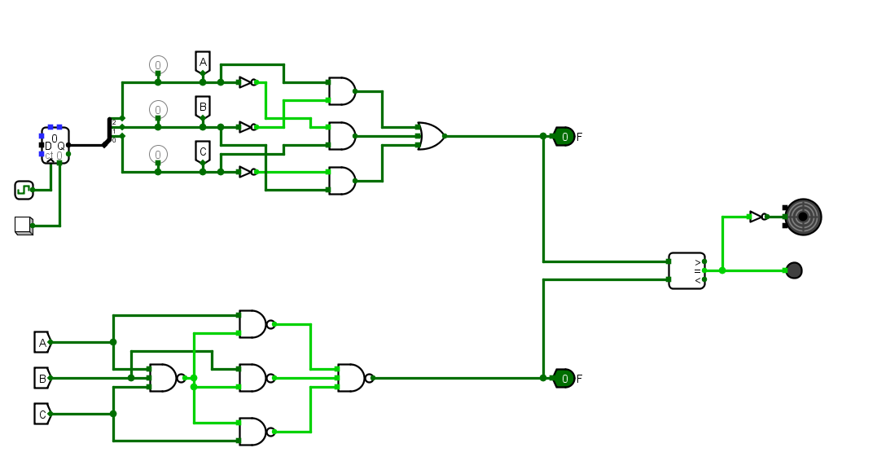

**第二部分：**

（一）

4.1 以下分别是输入为111 110 000 100的图片（其他状态图片过多仅用以下图片来举例）

发现与题目所给真值表一致。

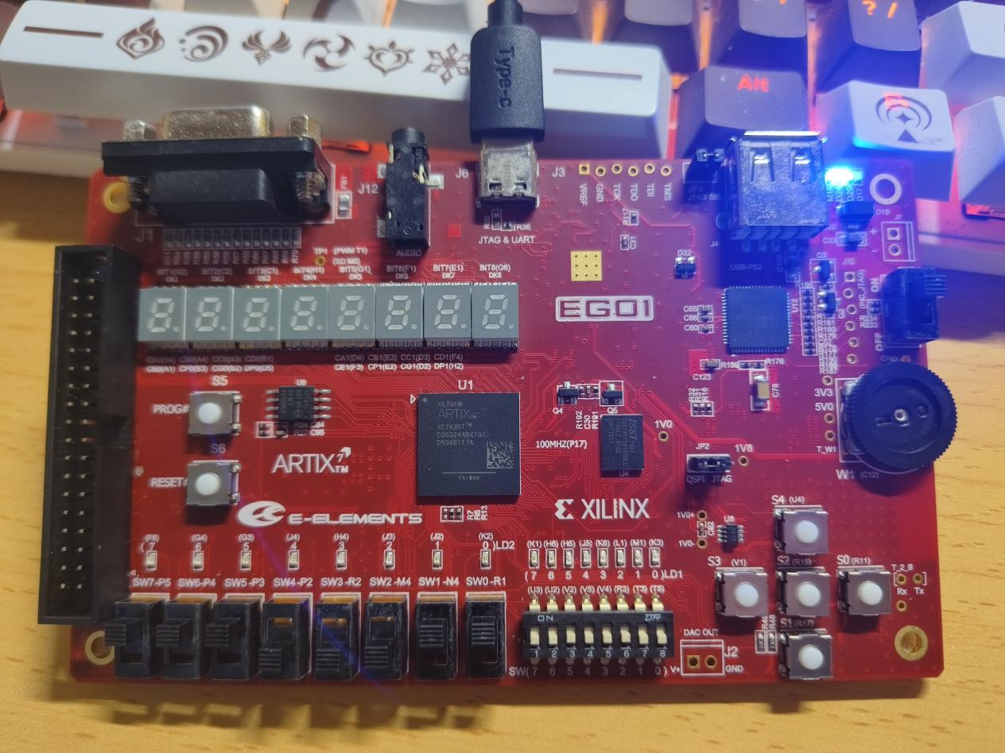

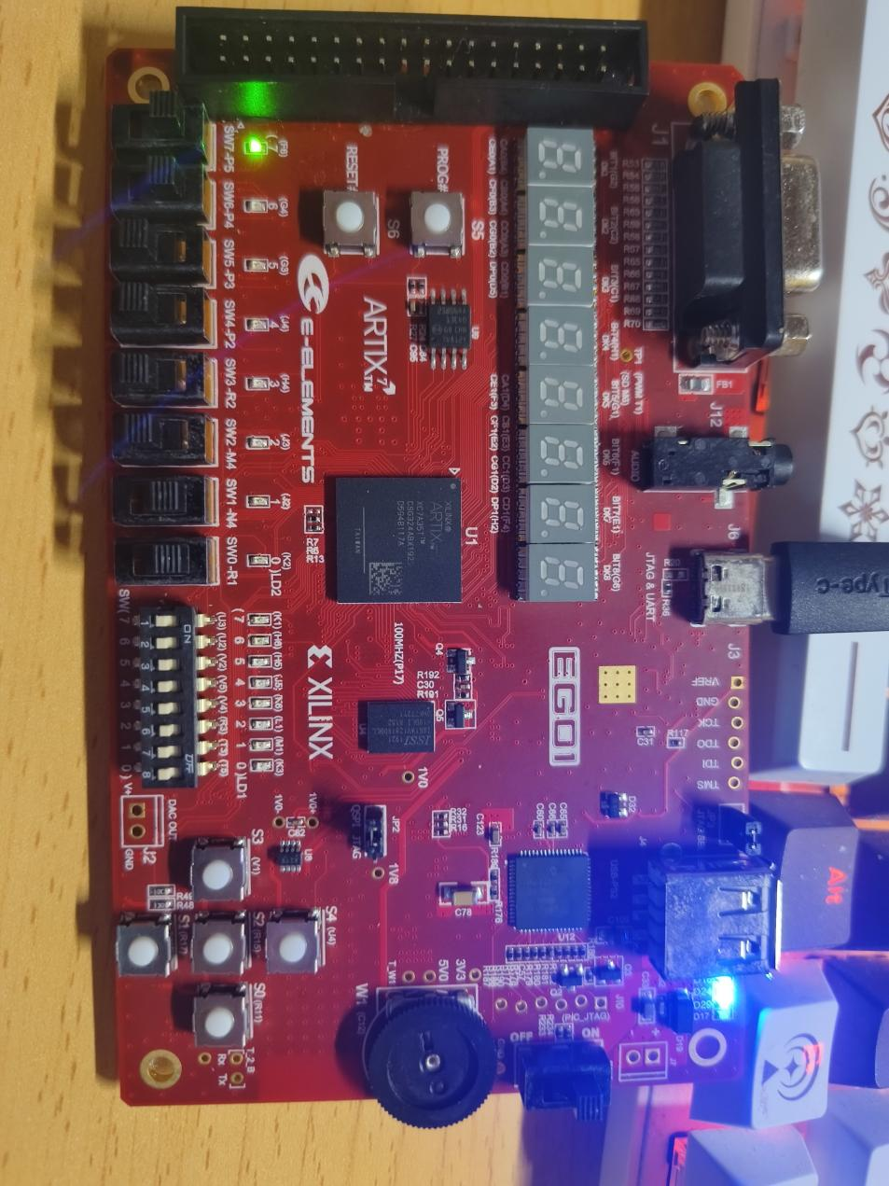

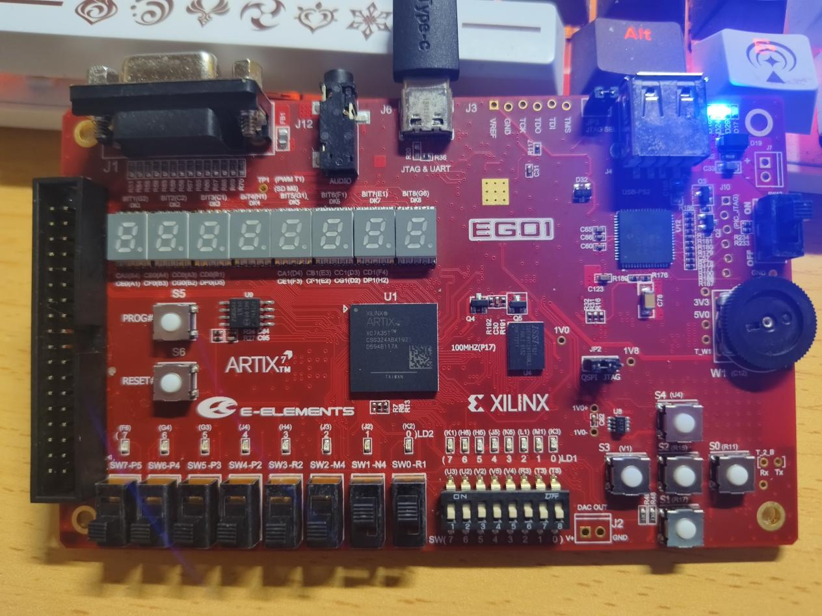

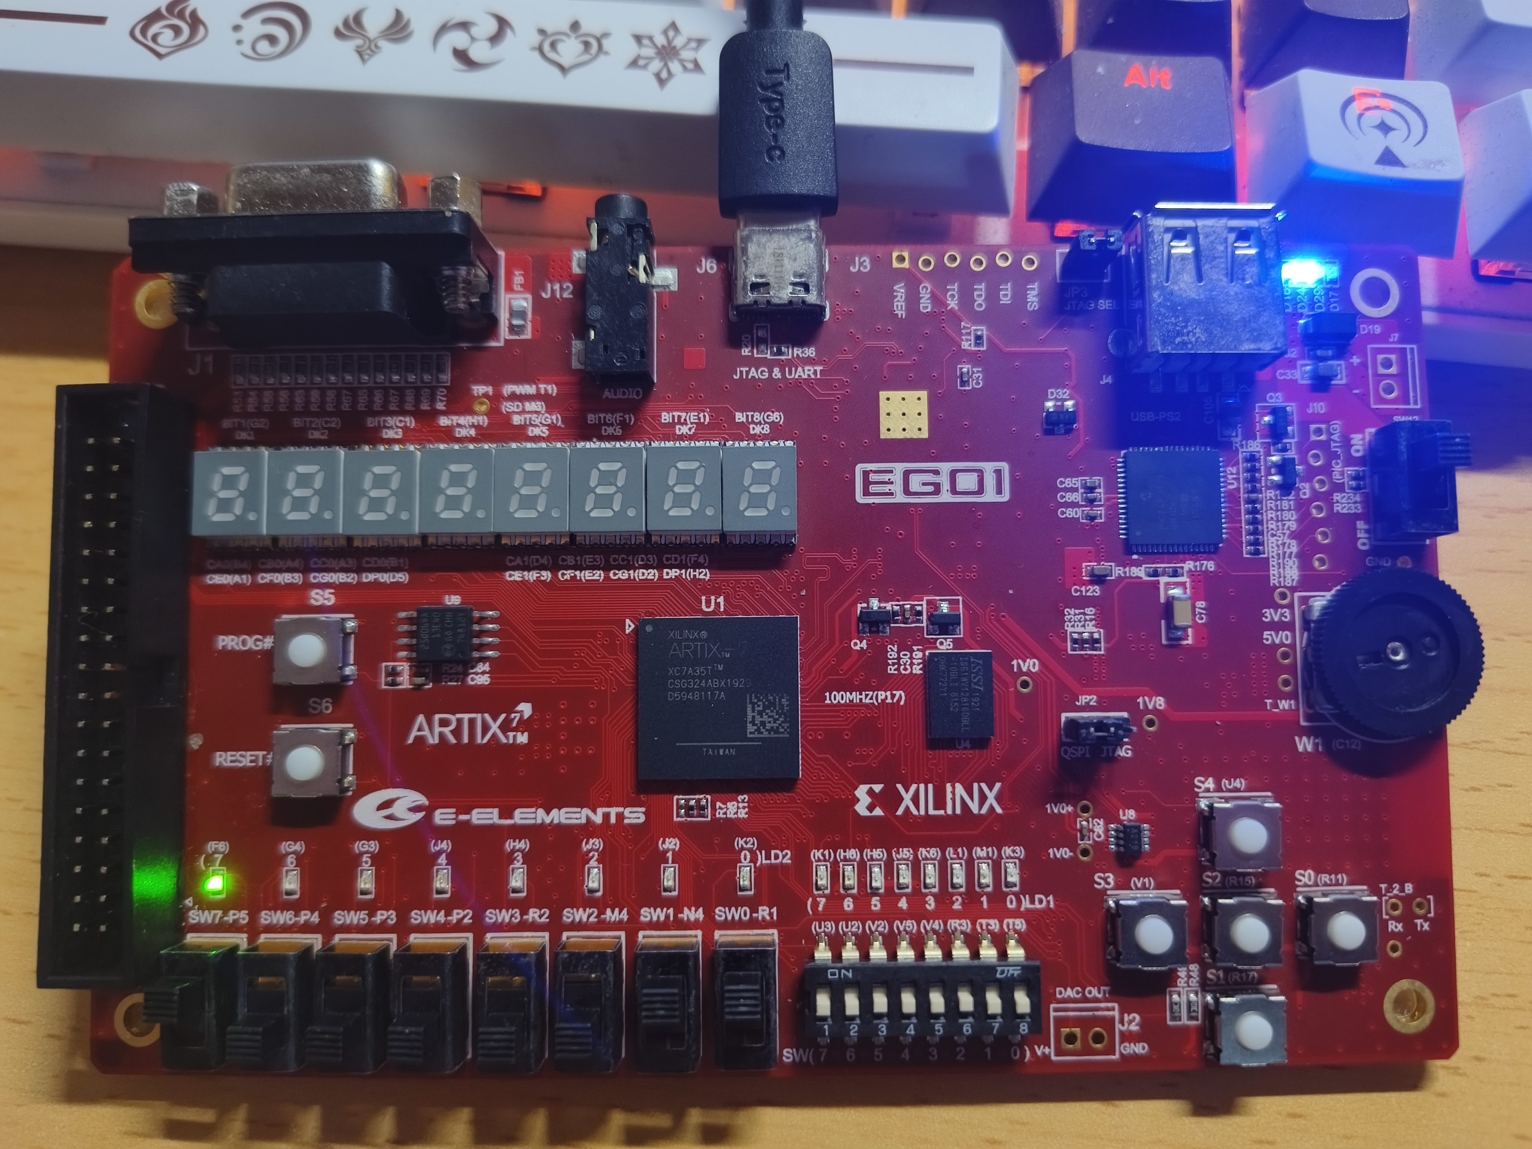

4.3w = a，x=a^b ，y = b ^ c ，z = c ^ d。以下分别是输入为0000 0001 0010的图片其输出分别为0011 0100 0101（其他状态图片过多仅用以下图片来举例）

发现与真值表一致。

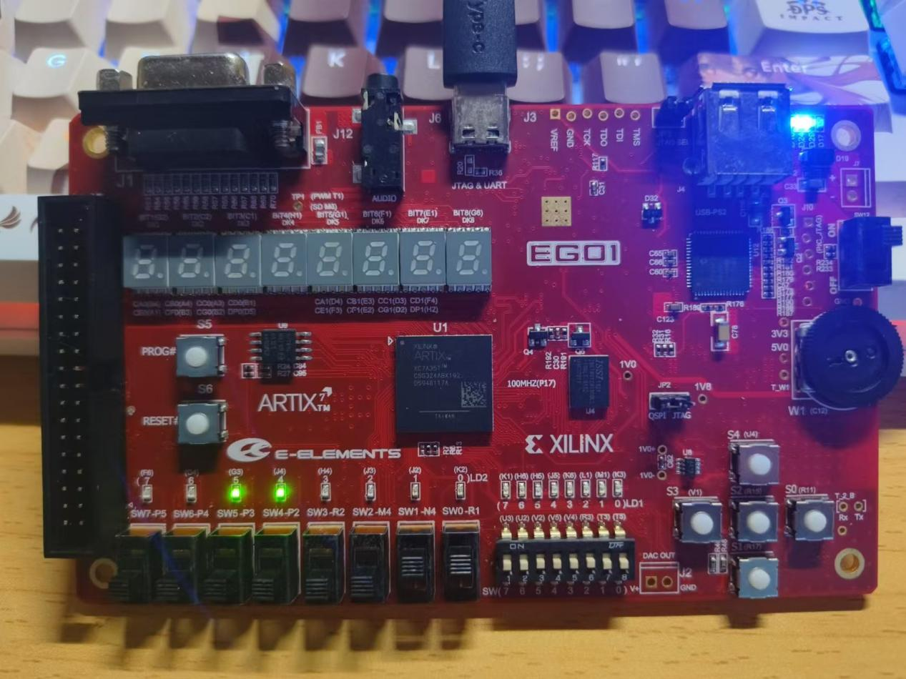

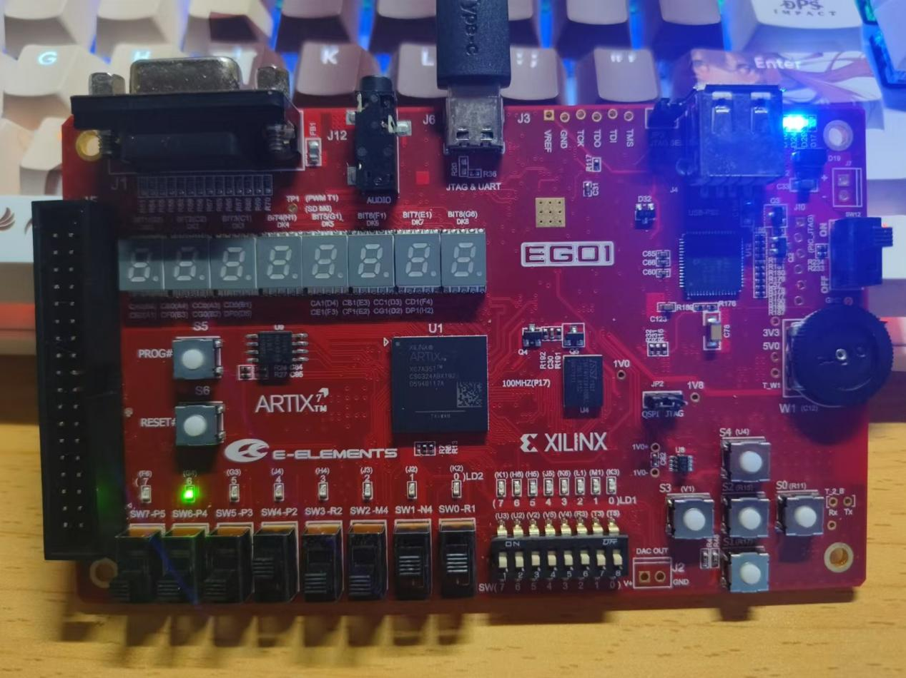

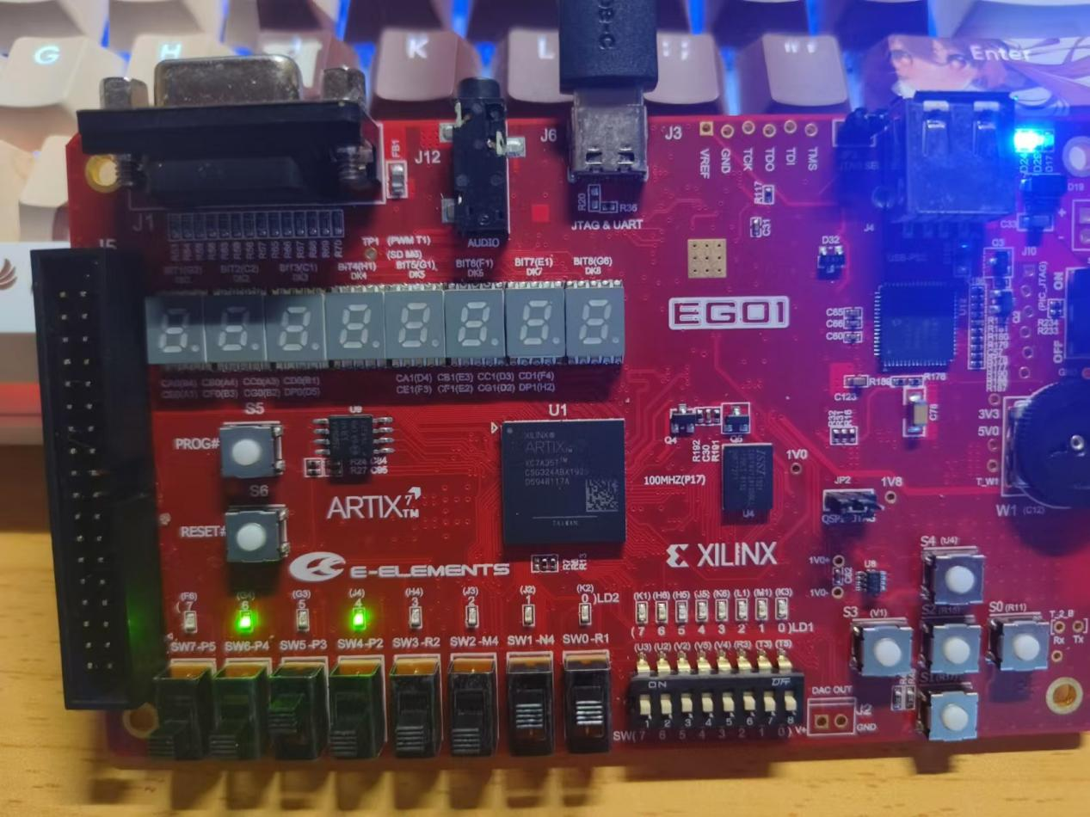

4.5以下分别是输入为111111 110110 100000 000000的图片（其他状态图片过多仅用以下图片来举例）

发现只有当a1a2a3=b1b2b3时f为1其他f为0，与题目一致。

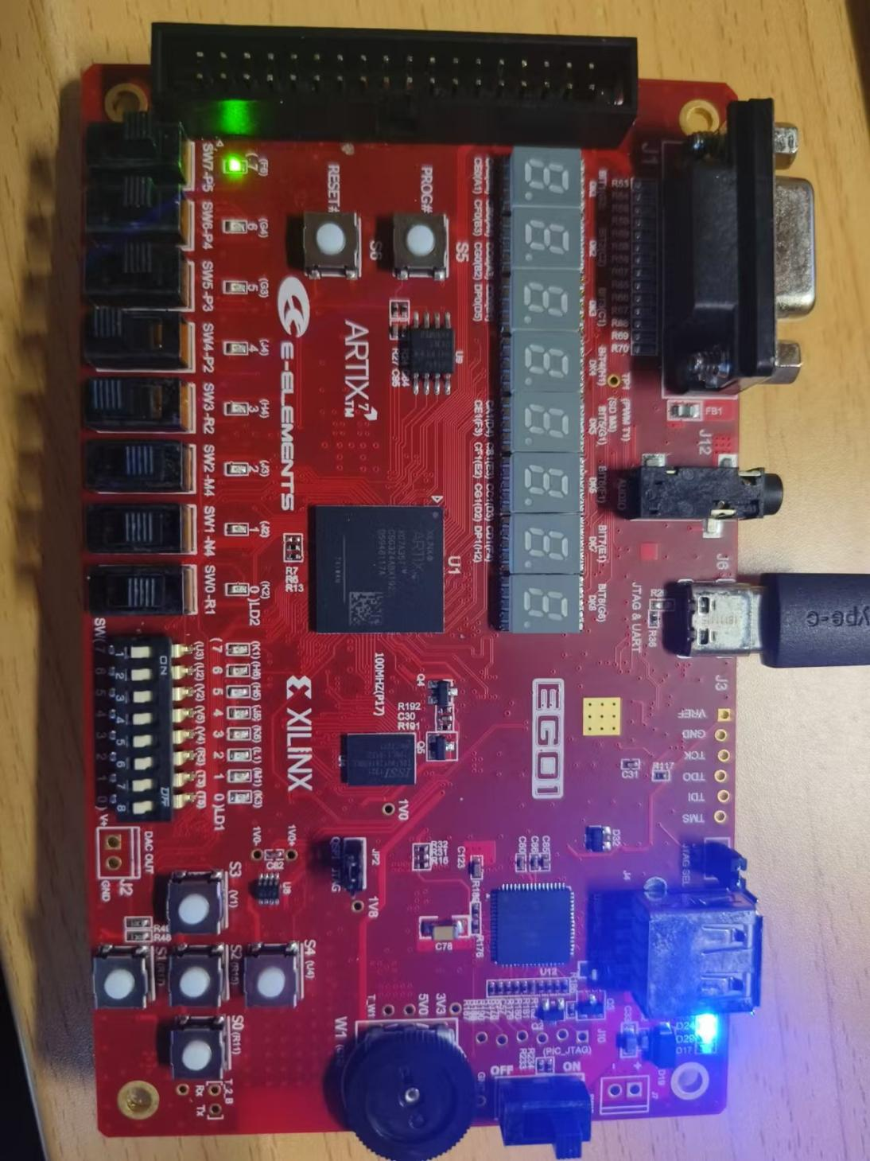

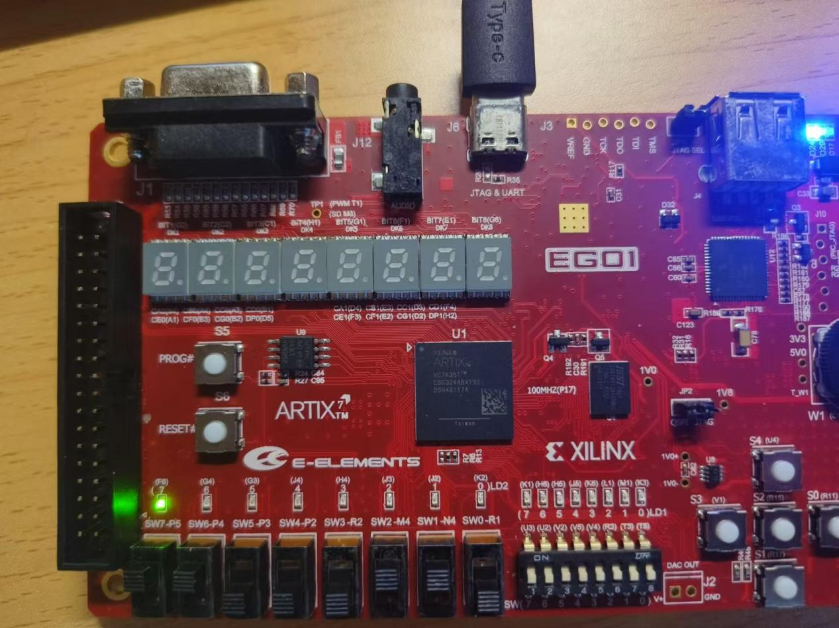

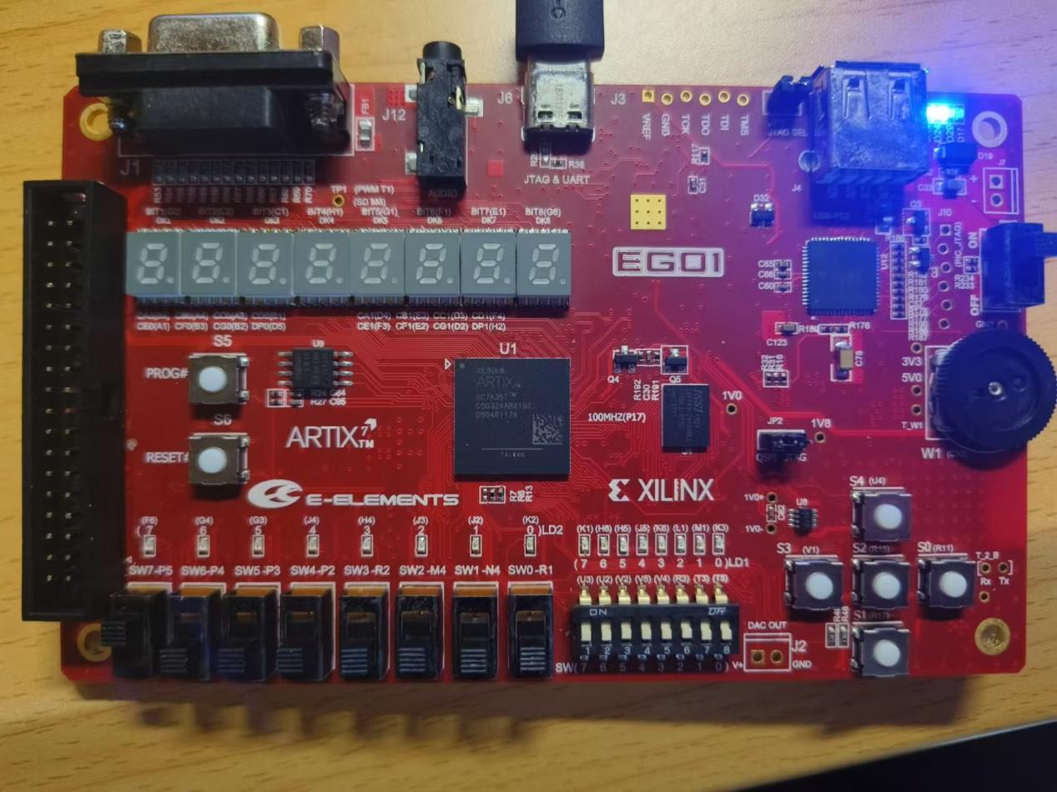

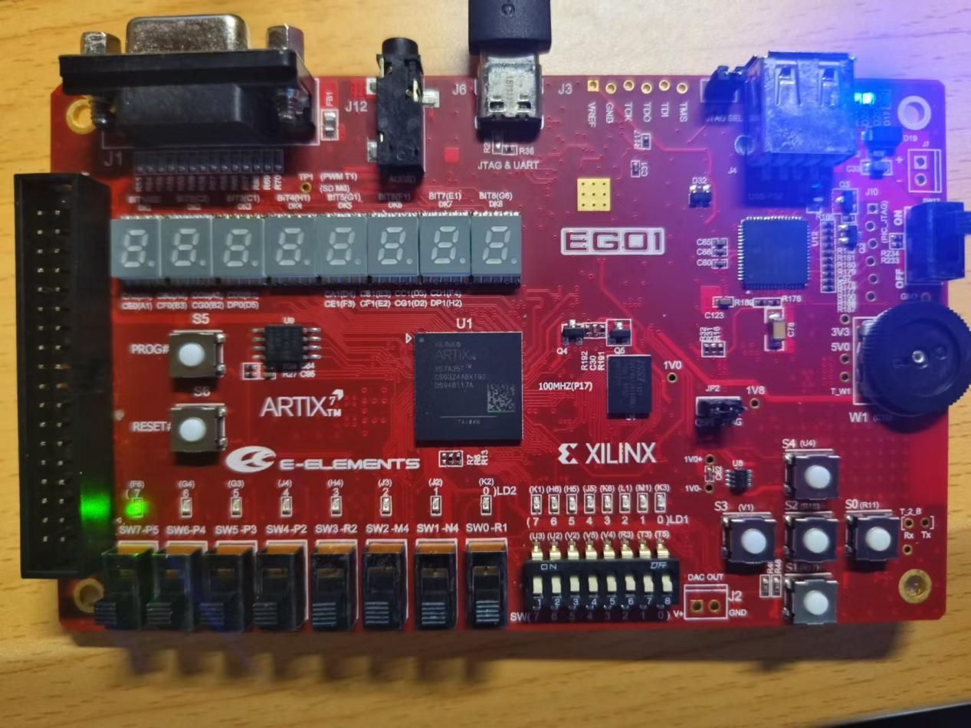

4.9

以下分别是输入为001 011 111 000的图片其输出分别为10 01 11 00 （其他状态图片过多仅用以下图片来举例）。

与全加器功能一致

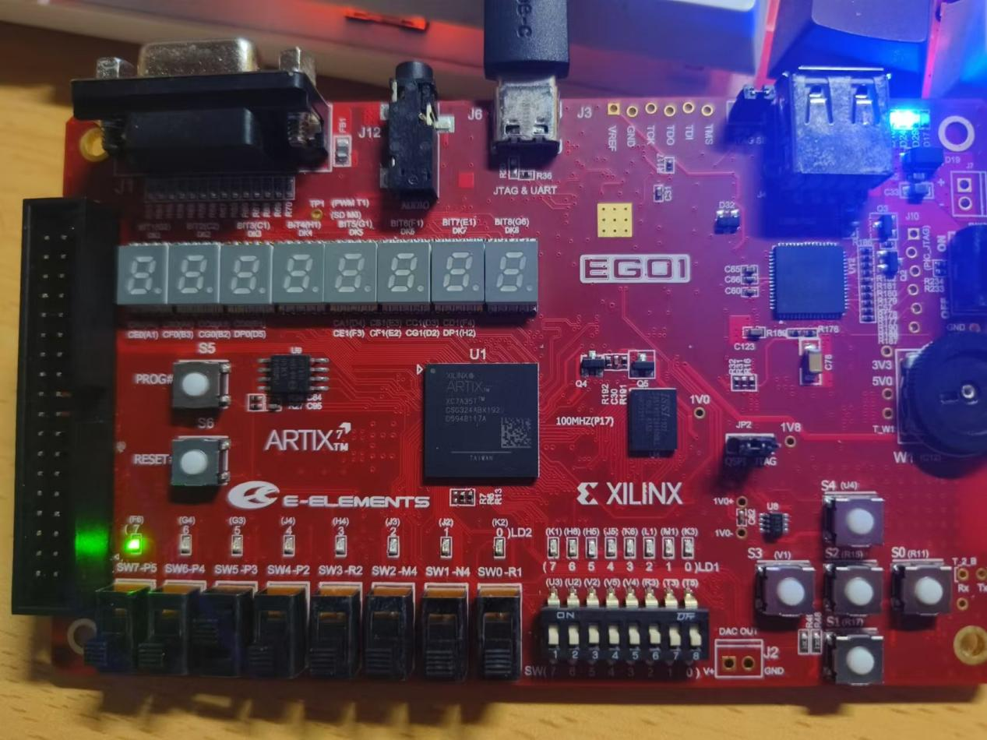

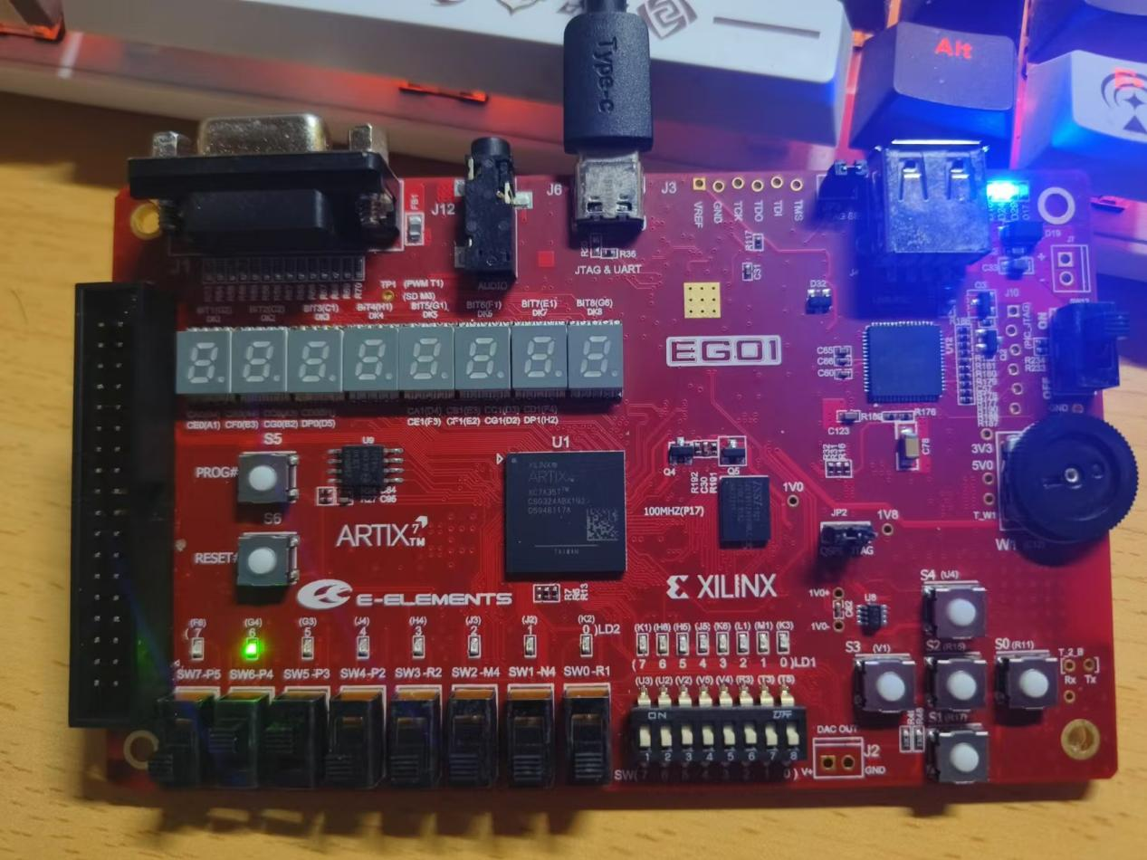

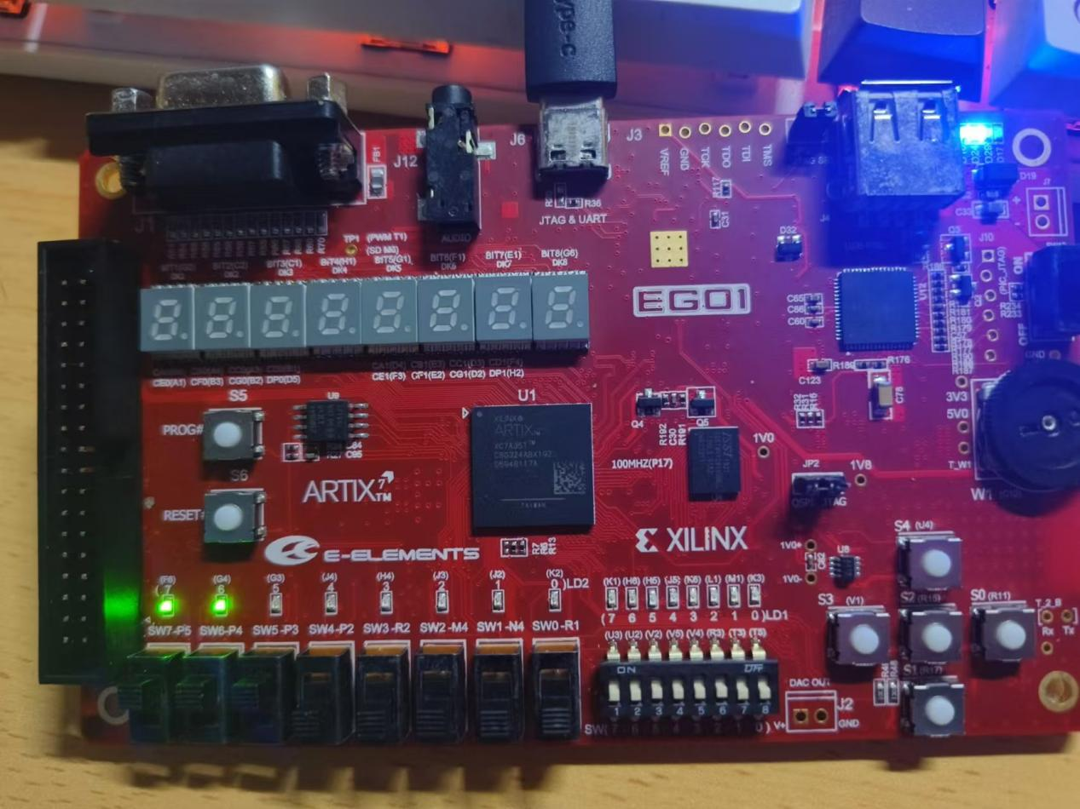

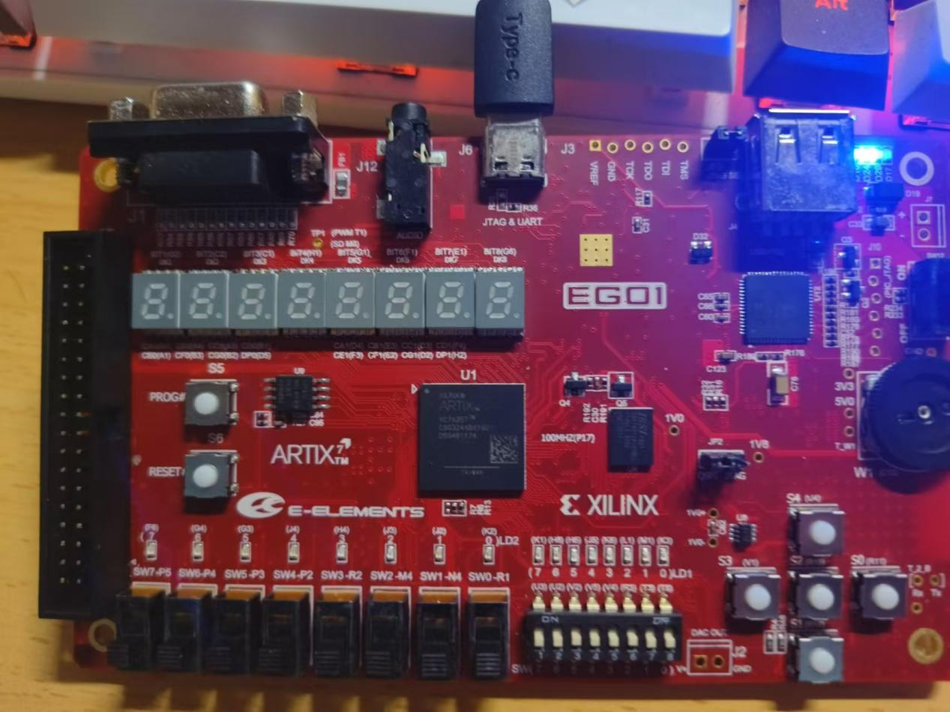

4.12 如下图所示。A献血给A或者AB，B献血给B或AB，AB献血给AB，O献血给所有血型

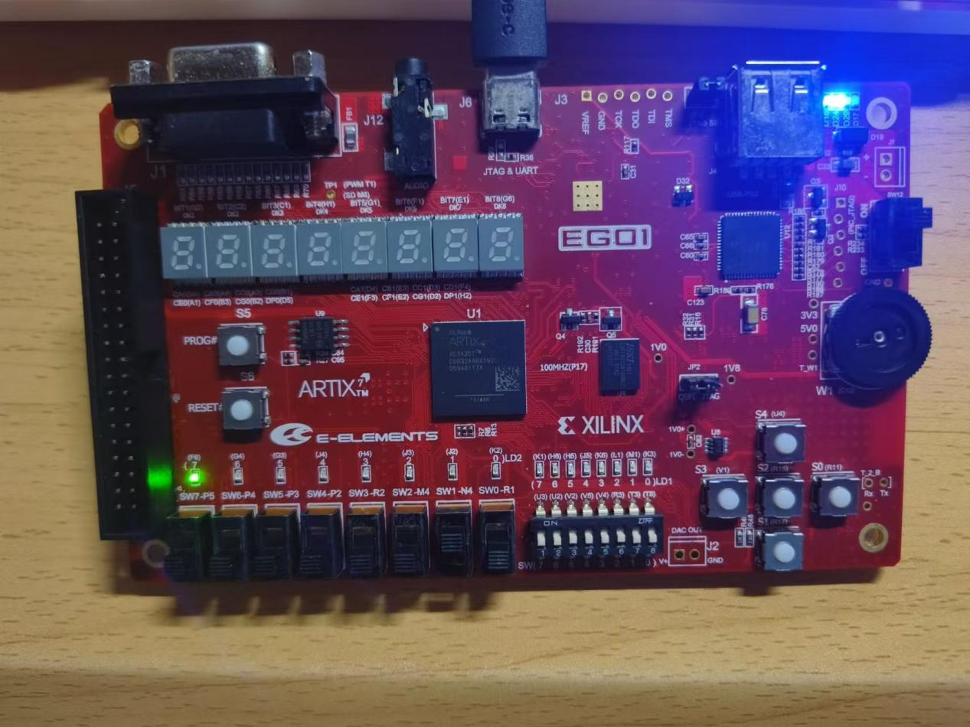

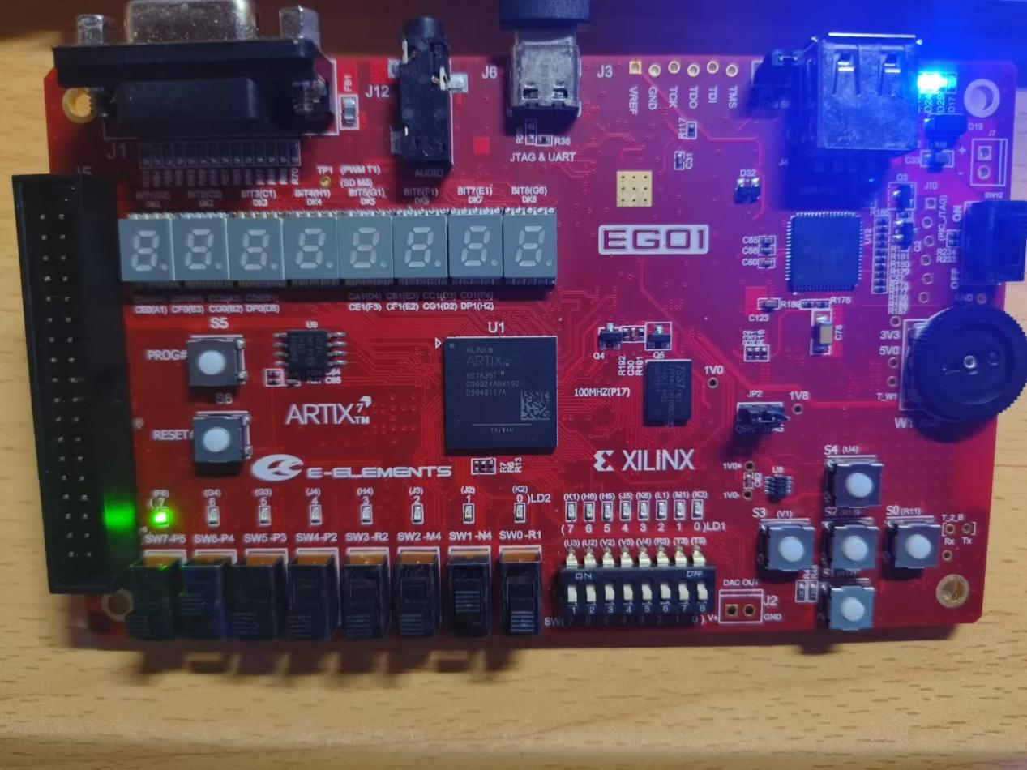

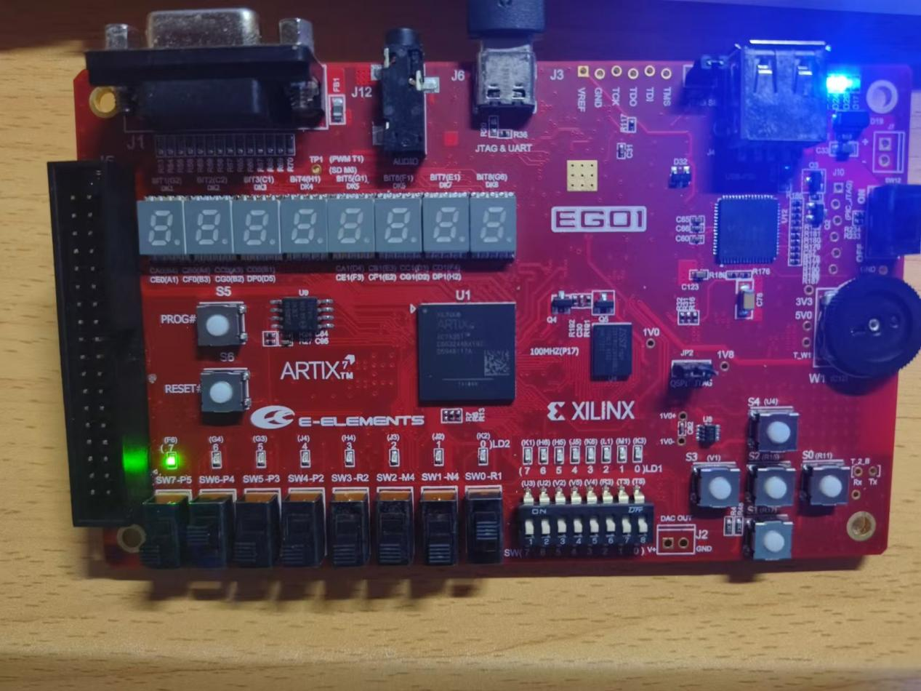

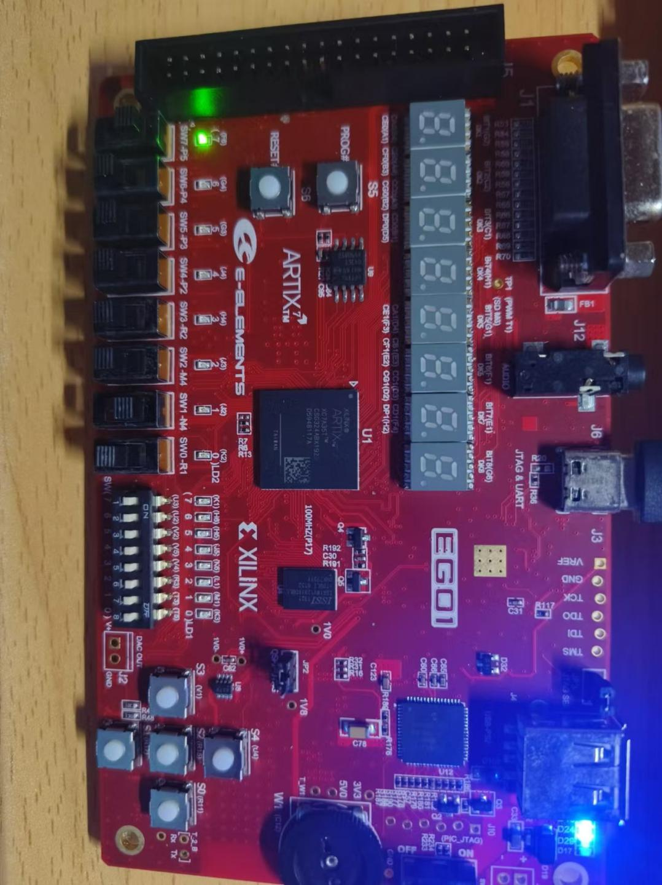

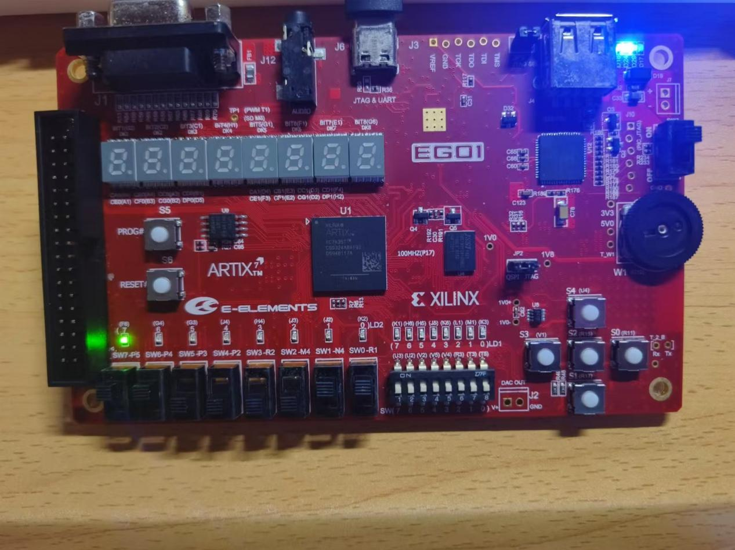

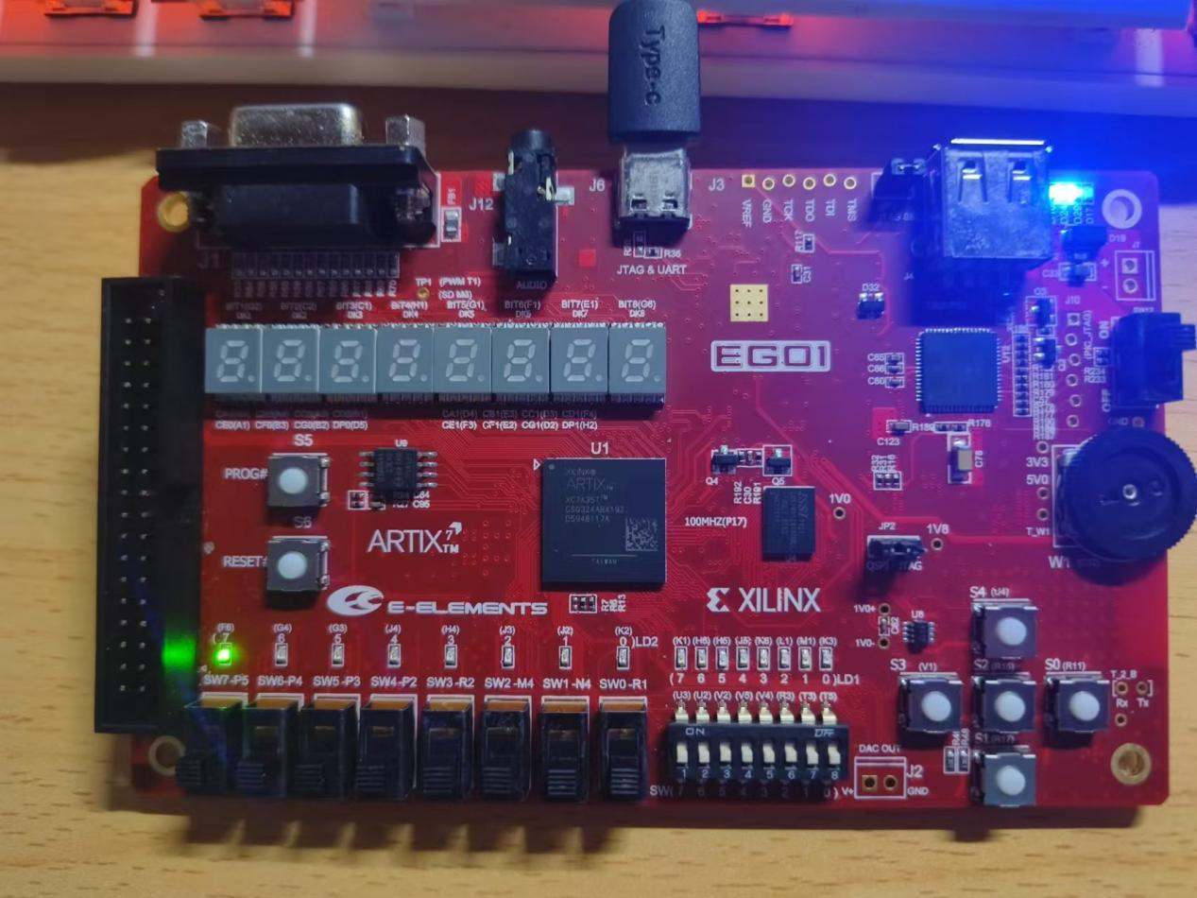

4.16以下分别是输入为001 010 110 111的图片其输出分别为11 00 11 11 （其他状态图片过多仅用以下图片来举例）。

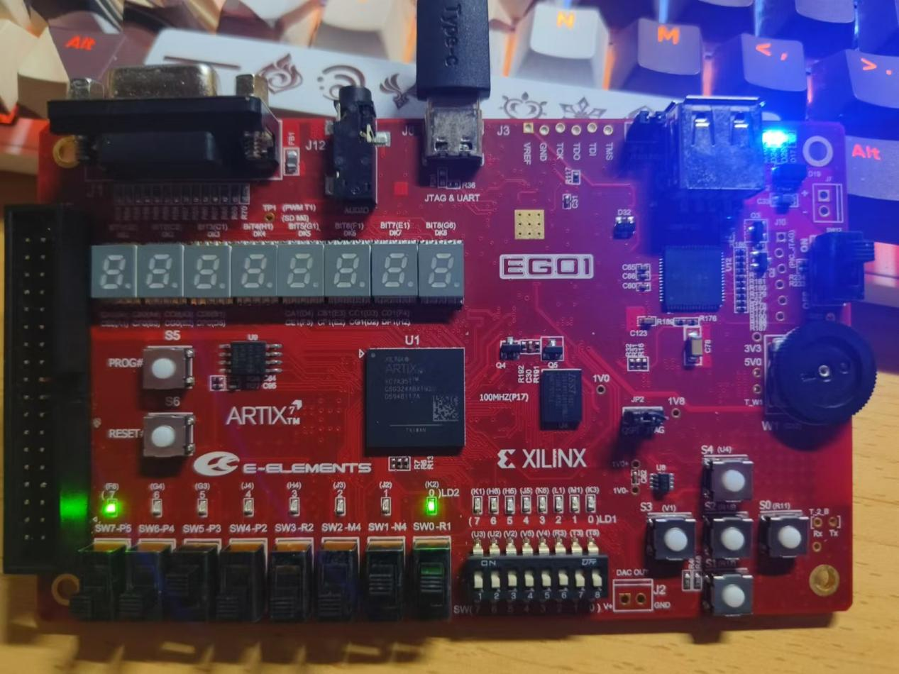

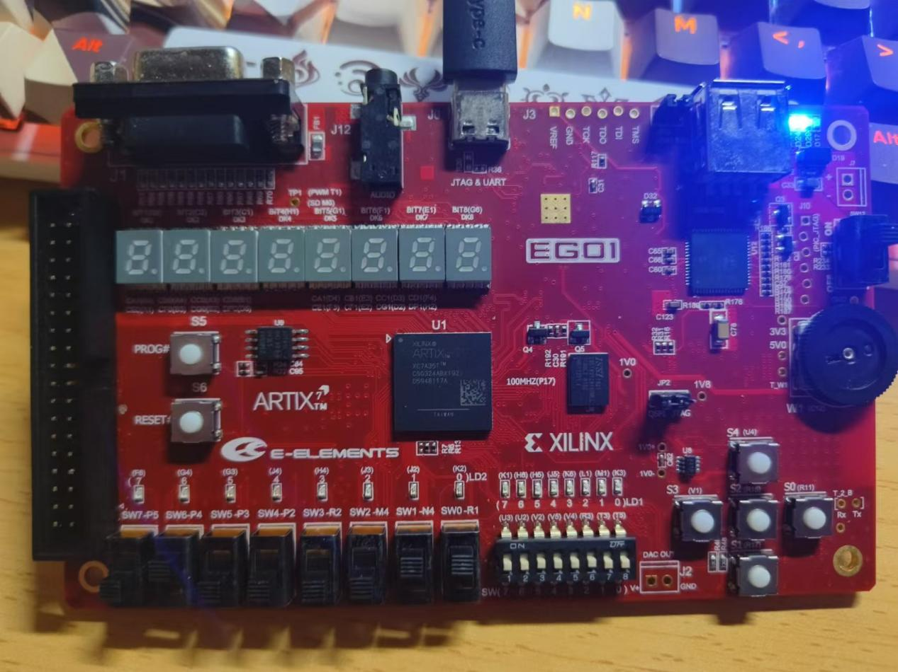

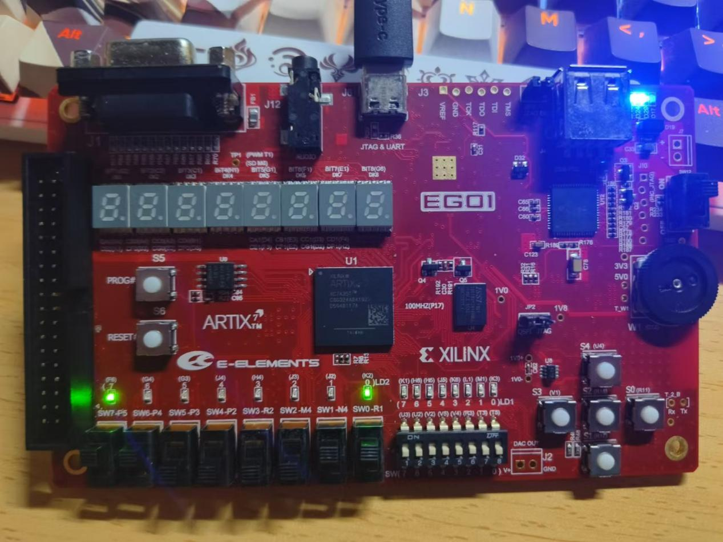

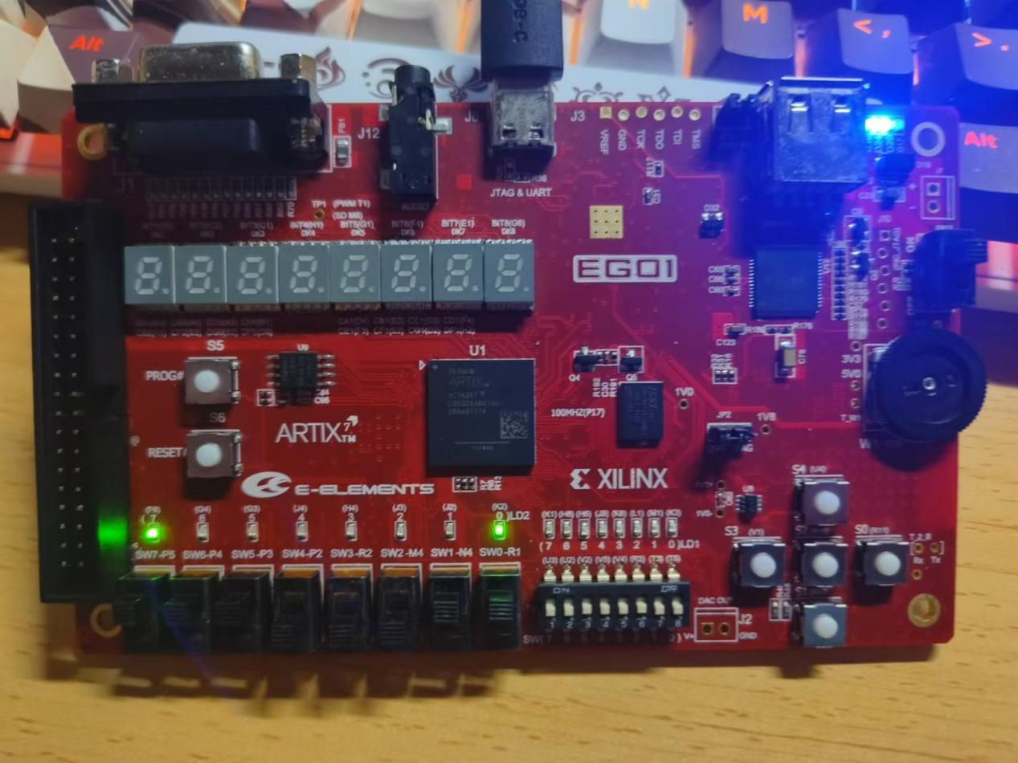

* 1. **课后完成部分（设计实验的内容）**

4.1 Ctrl k后蜂鸣器未响。化简后是（ABC + ~A~B~C）与题目一致

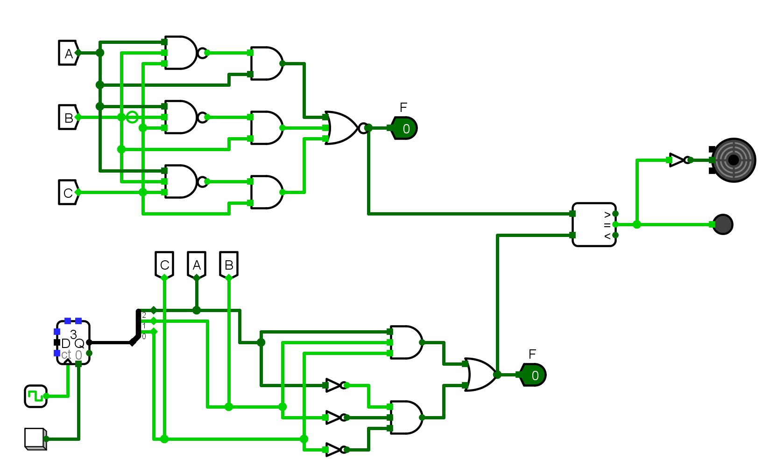

4.3 w = a，x=a^b ，y = b ^ c ，z = c ^ d。（由于跟题目画的一样就没有用比较器来比较了）

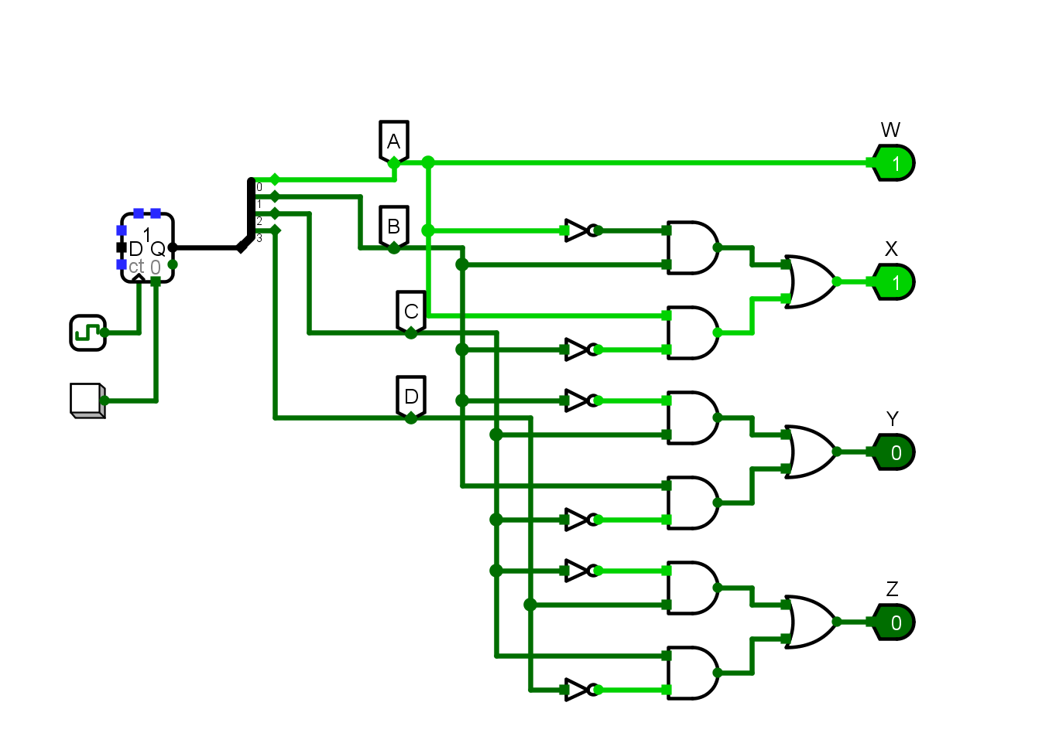

4.4 我将化简后的电路和直接模拟的电路用一个异或门来检验，两个输出有且只有一个为1。

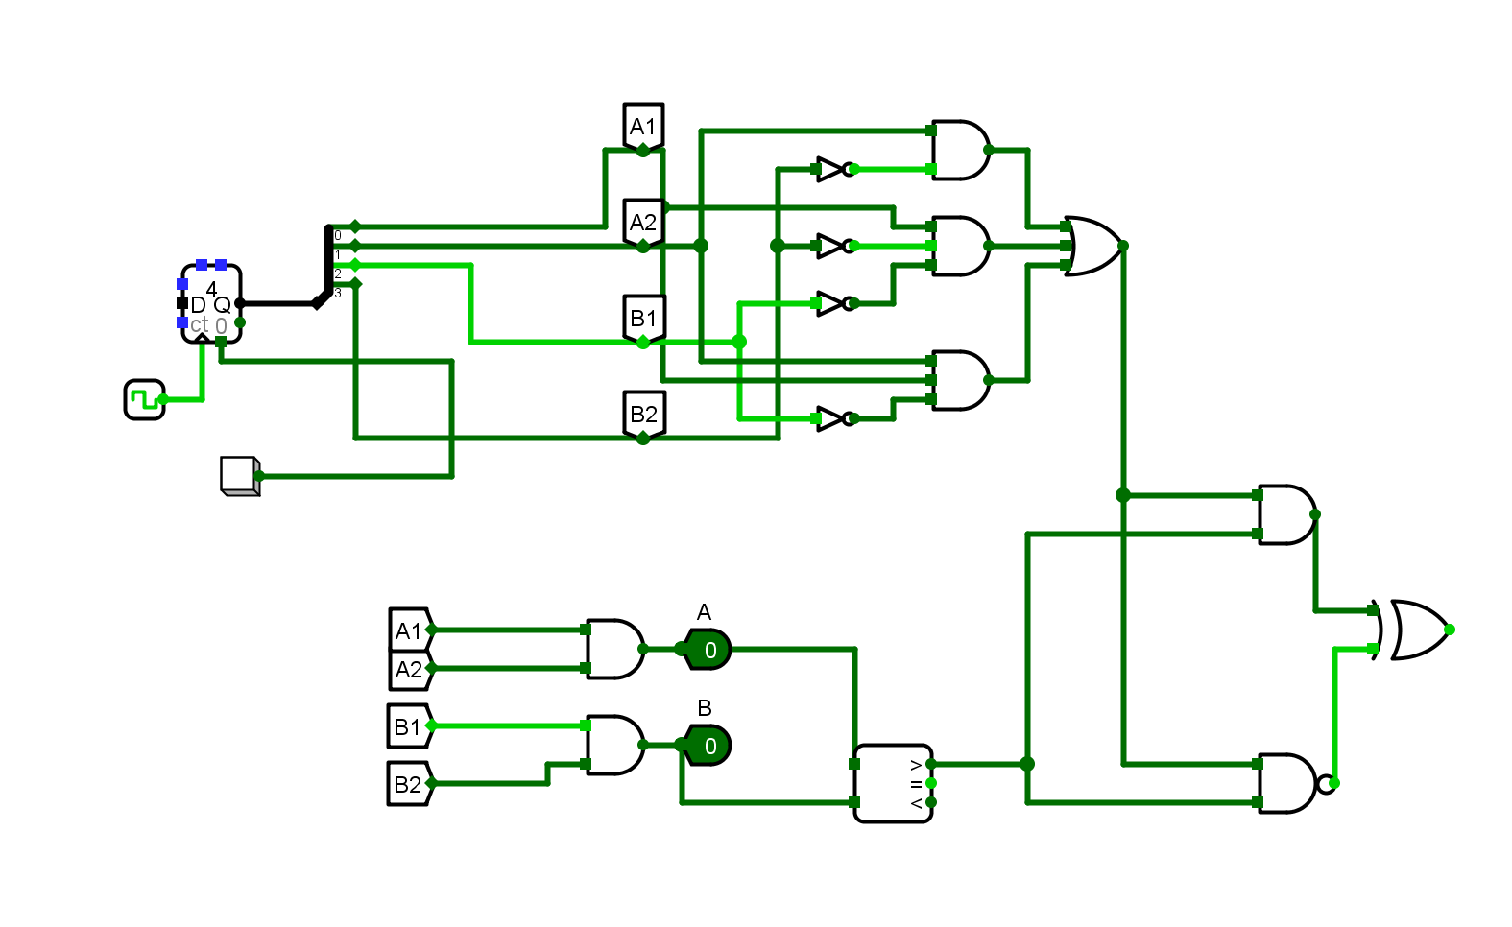

4.5 W = A , X = A(B + C + D) + BCD , Y = A ^ C ^ D , Z = ~D。

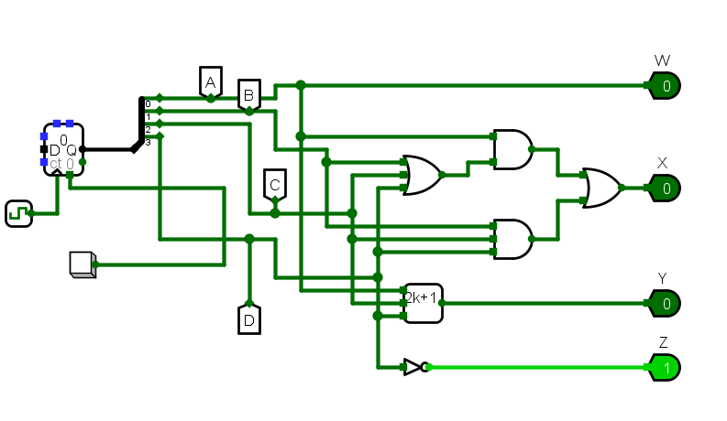

4.8 F = A + BC + BD

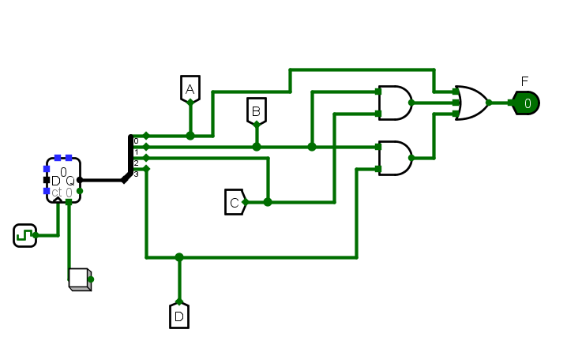

4.9 F=~（A ^ B ^ C ^ D）

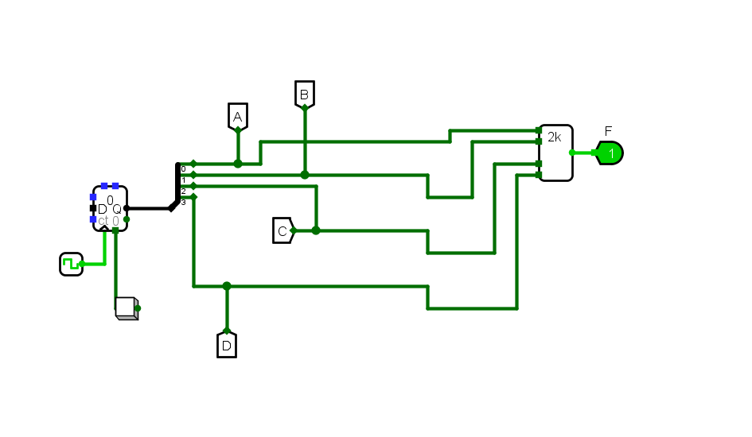

4.10

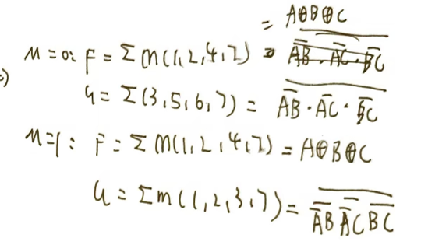

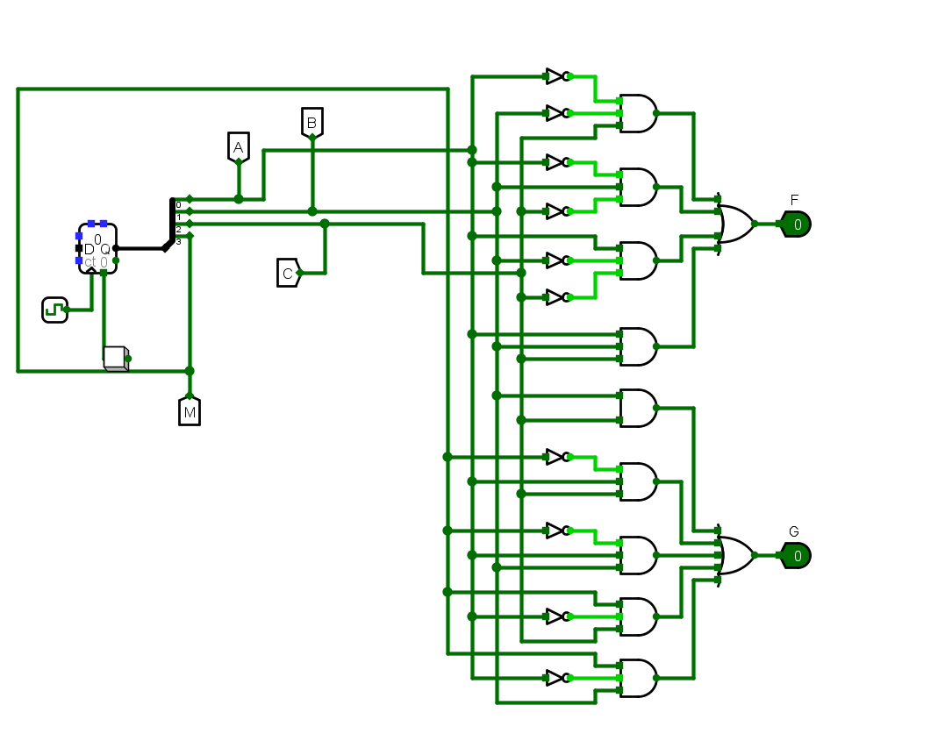

4.12(a) 之前的F3=(A + ~B)(~A +~ C)

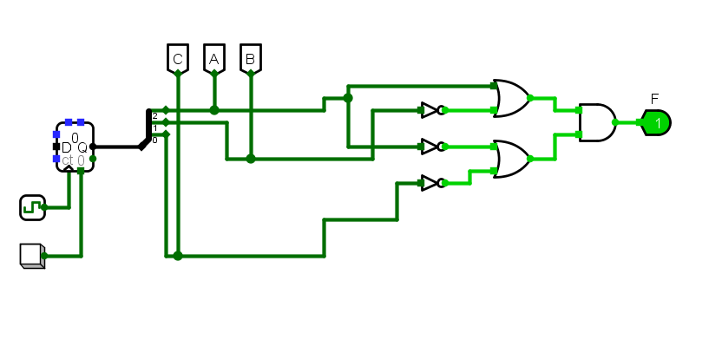

4.12（b）F=(A+ ~B)(~A + ~C)(~B+~C)。

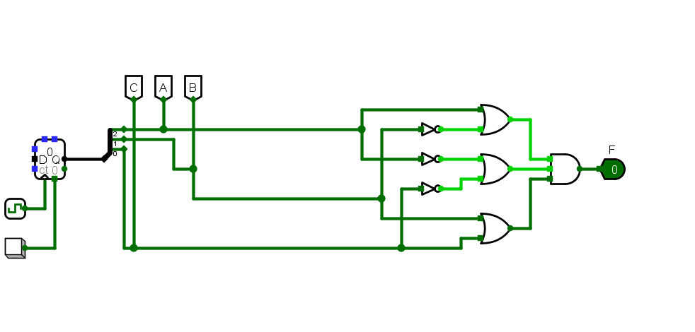

第二部分

4.2结构化描述方式：

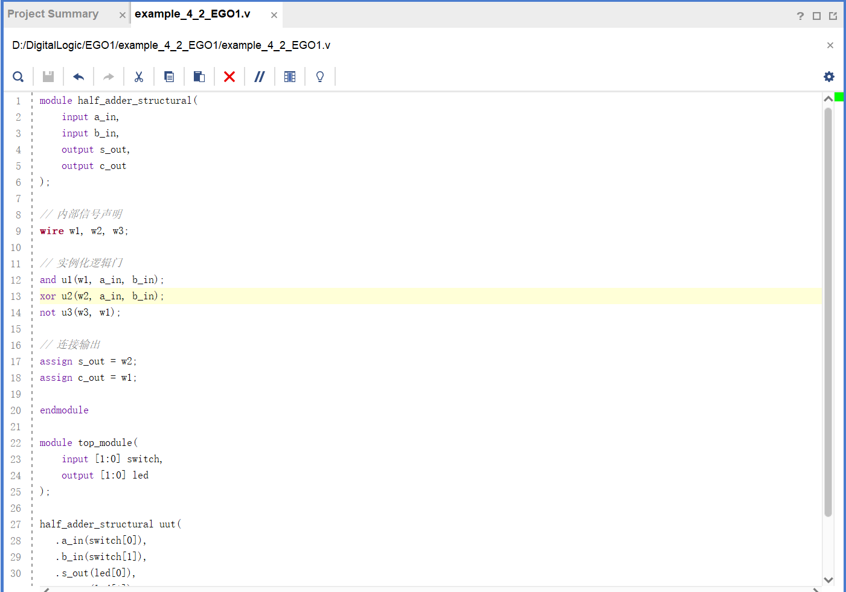

行为描述方式

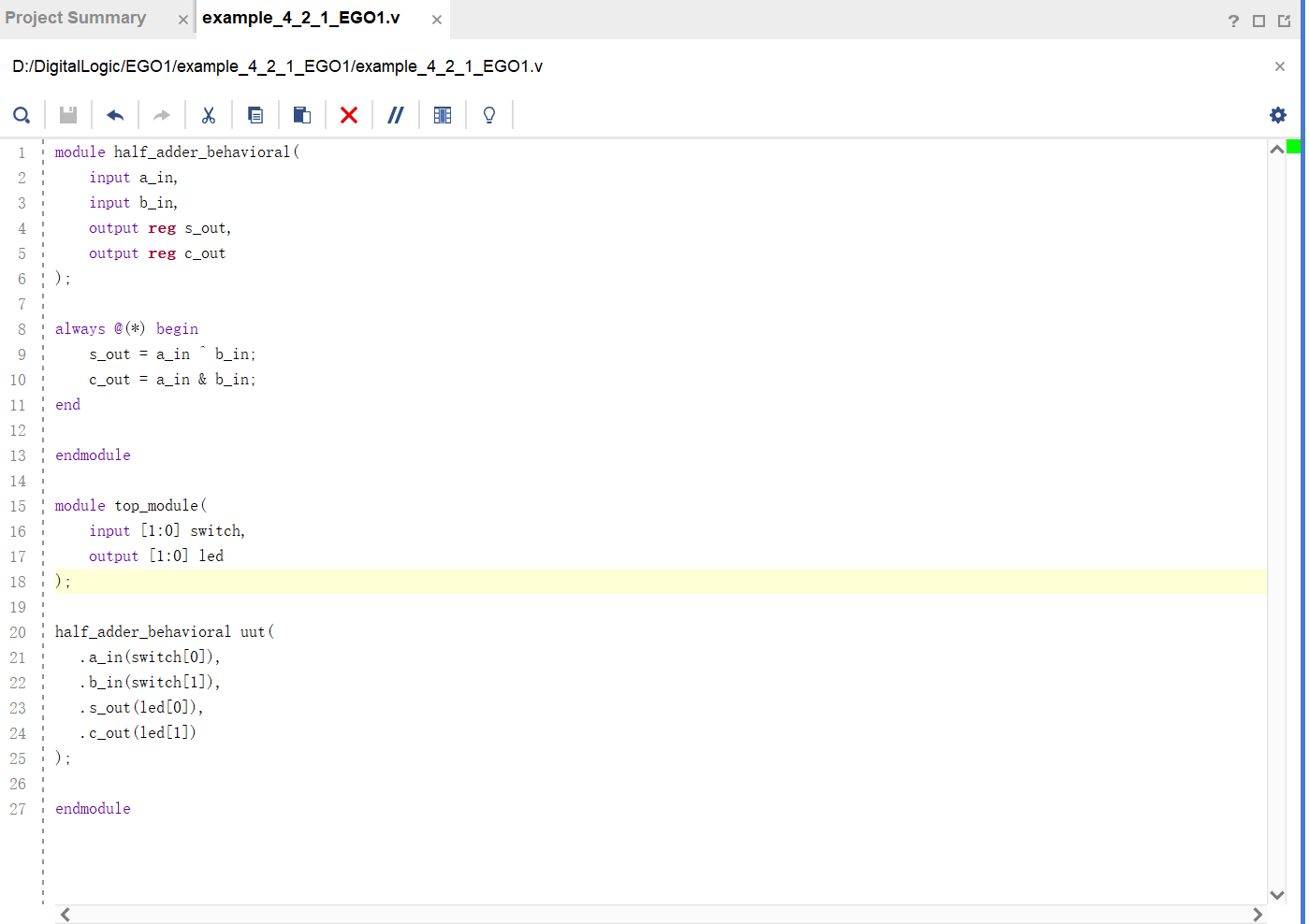

数据流描述方式

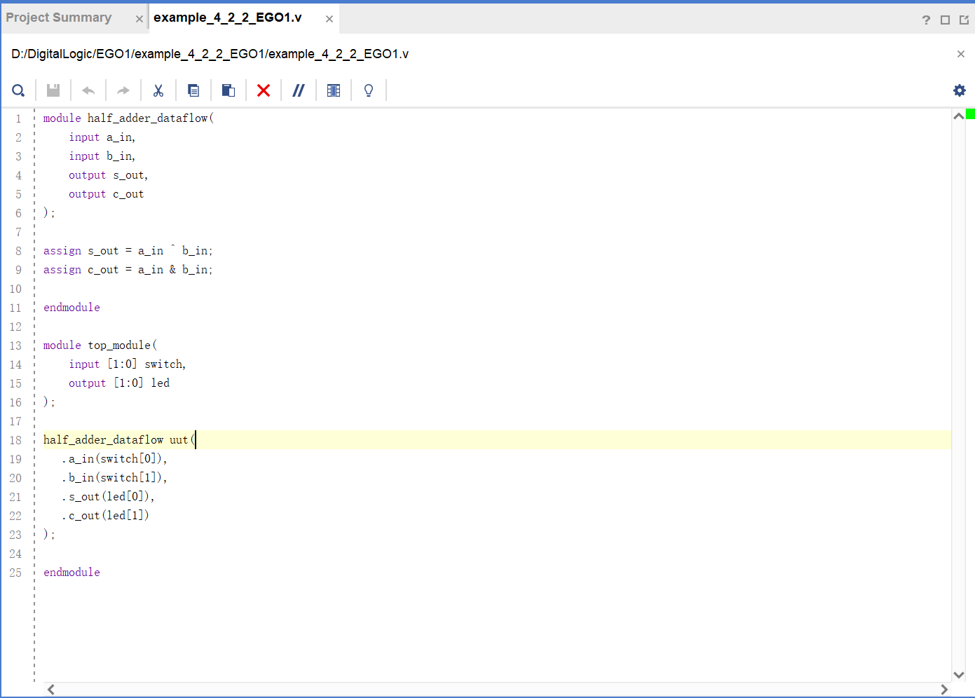

4.12b

结构化描述方式：

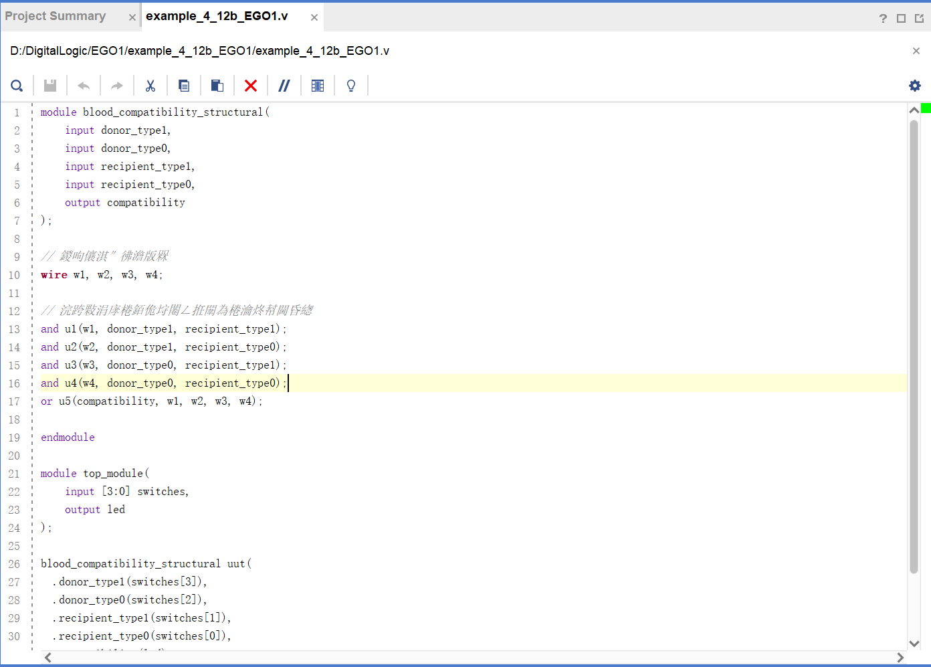

行为描述方式

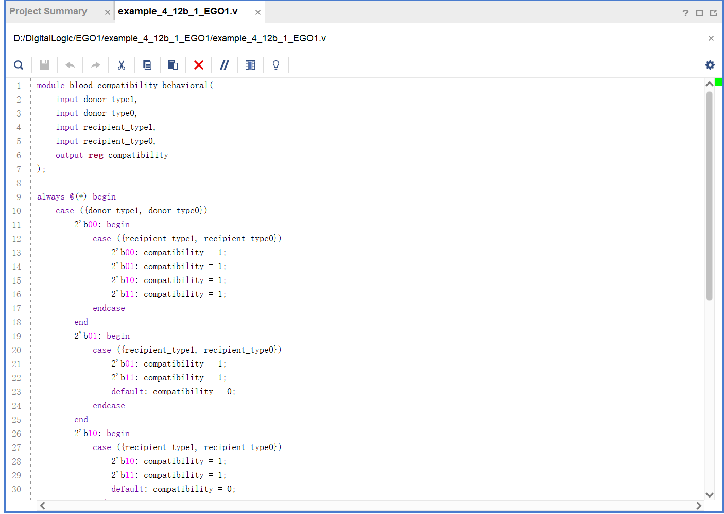

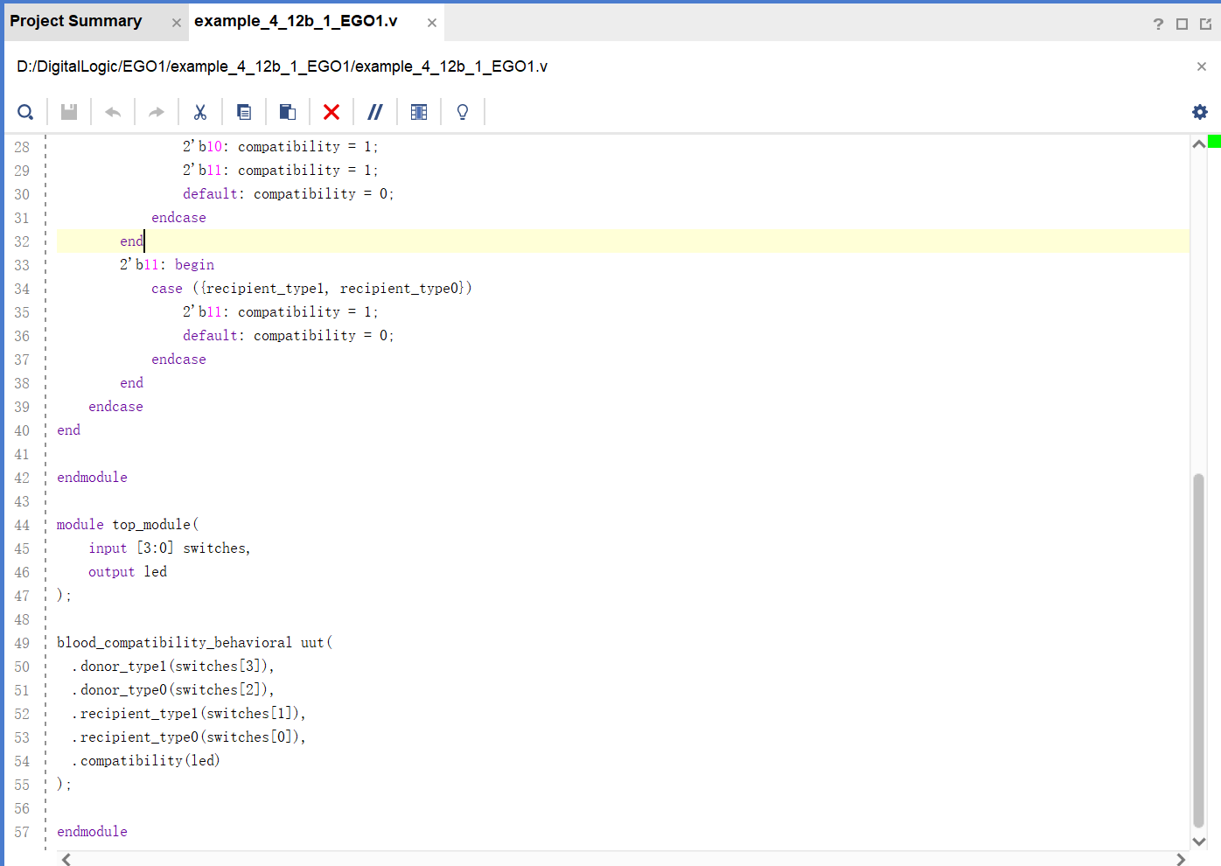

4.17

结构化描述方式：

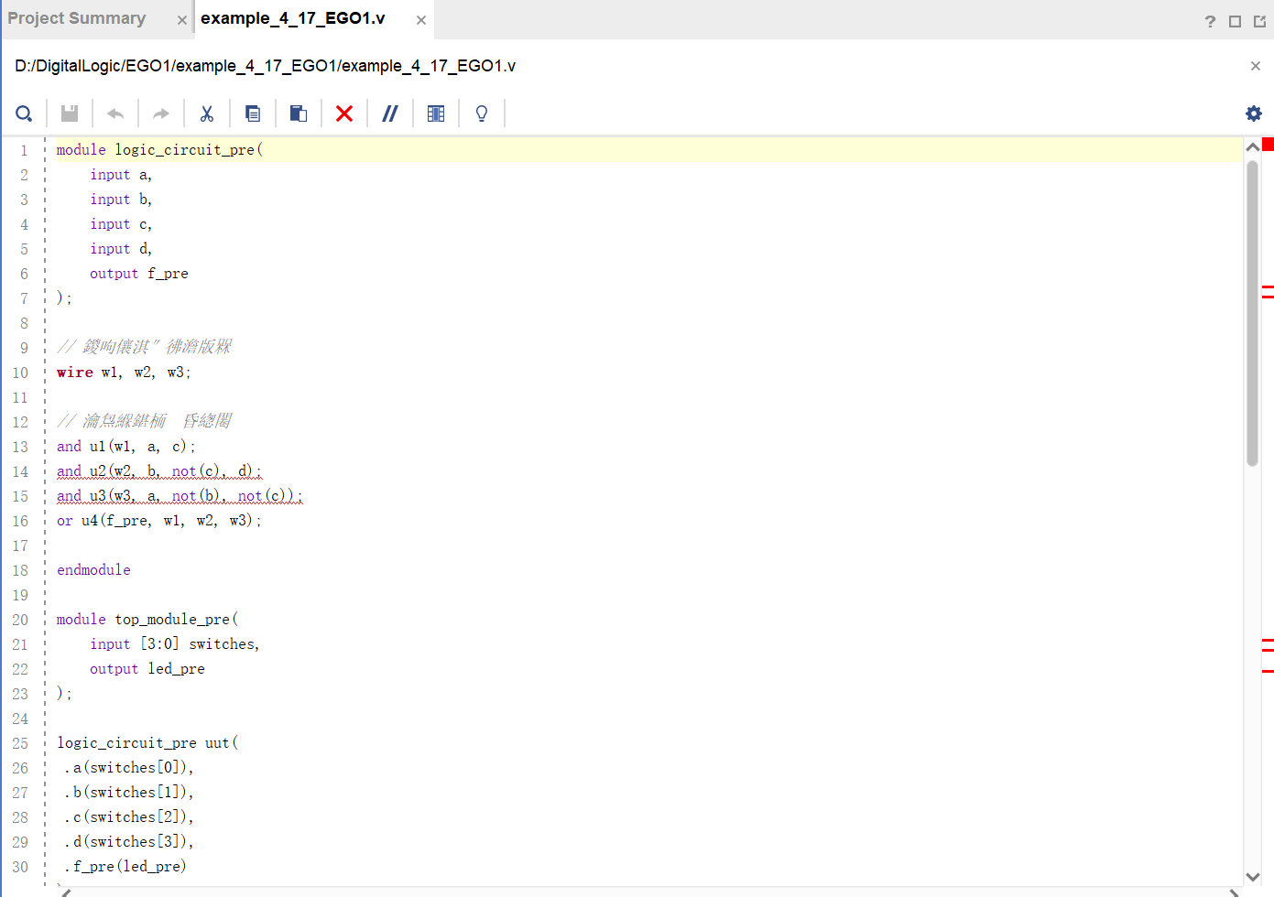

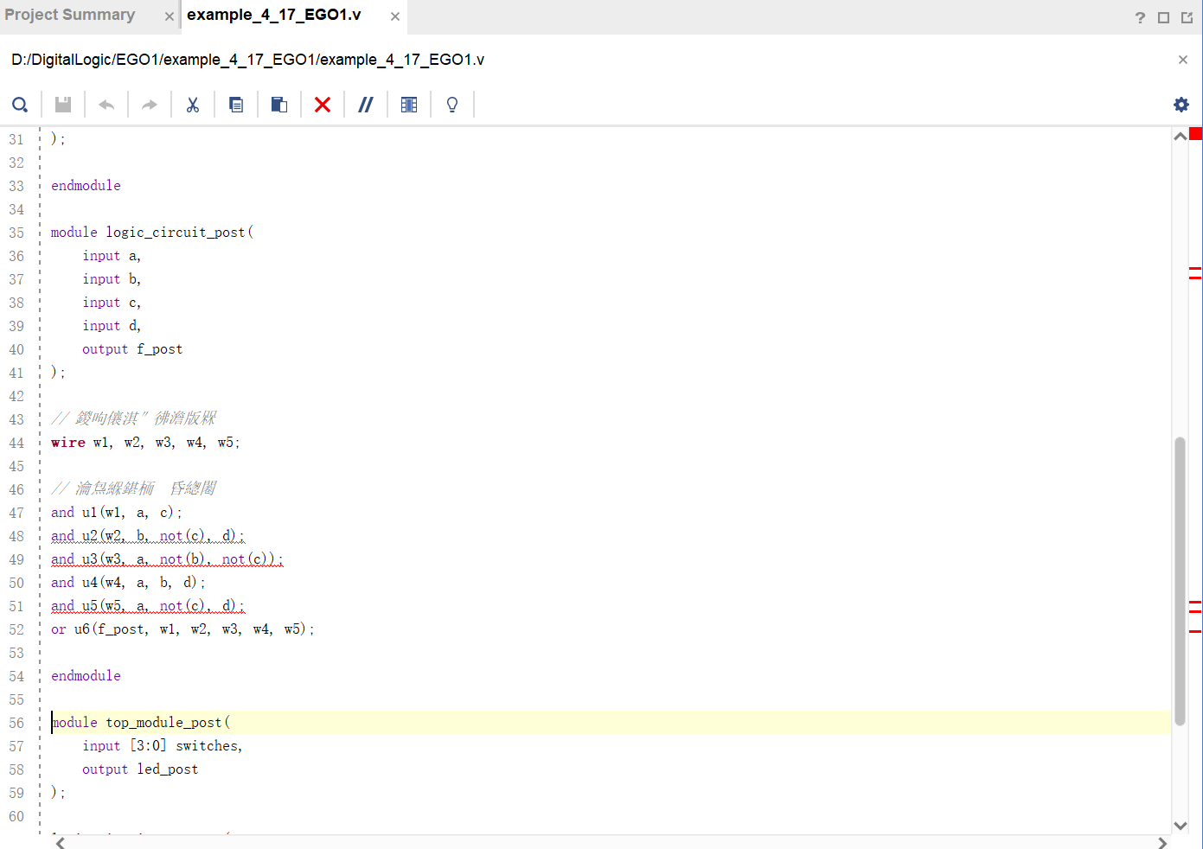

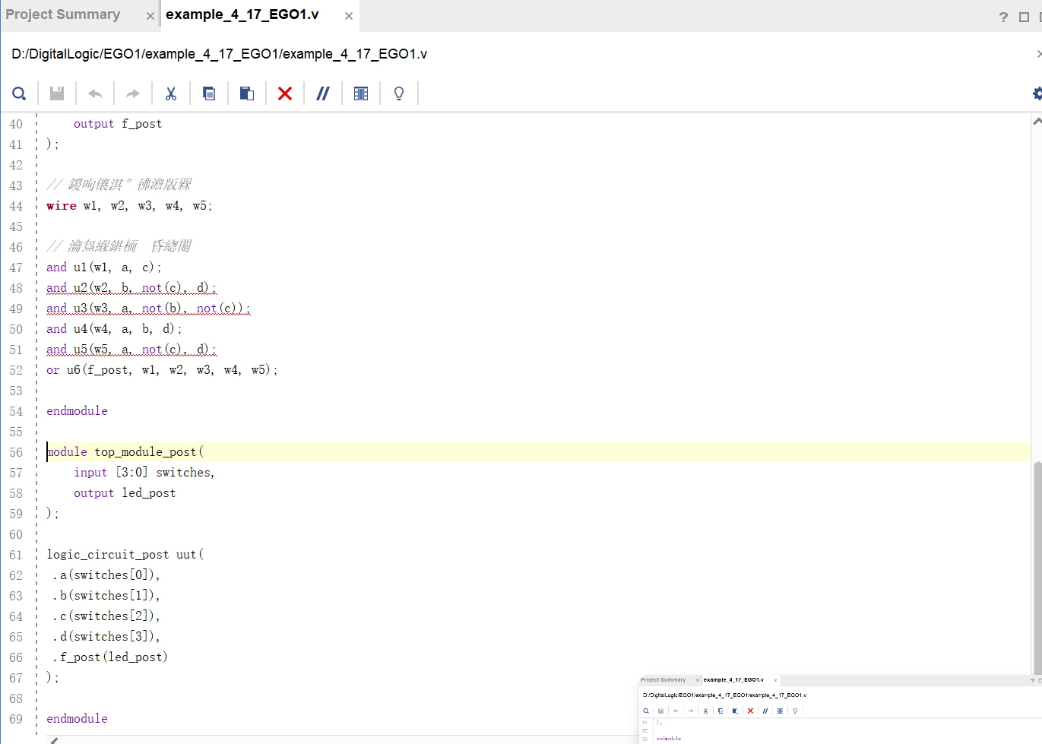

数据流描述方式：

